«ПОВЫШЕНИЕ НЕФТЕОТДАЧИ ПЛАСТОВ
ФИЗИКО-ХИМИЧЕСКИМИ
МЕТОДАМИ»

Томск 2000

ПОВЫШЕНИЕ НЕФТЕОТДАЧИ ПЛАСТОВ ФИЗИКО-ХИМИЧЕСКИМИ
МЕТОДАМИ

- Общее состояние проблемы

Увеличение нефтеотдачи пластов — актуальная проблема нефтяной науки и практики нефтепромыслового дела. Задача формулируется достаточно просто: повышение степени извлечения нефти из пористой среды. Но содержание ее становится сложным, как только обнаруживает свой консерватизм следующее положение: при современном уровне техники и технологий добычи нефти средняя нефтеотдача в США не превышает 0,41, у нас в стране — 0,4 при диапазоне изменения от 0,1 до 0,72. Техника и технологии заметно совершенствуются, а средняя нефтеотдача если и растет, то всерьез об этом лучше не говорить. Более половины первоначальных геологических запасов нефти остаются неизвлеченными.
Вышеизложенное достаточно тривиально. По всей вероятности, найдутся критики по поводу среднего значения нефтеотдачи и ее динамики. Для суждений, приведенных выше, важна суть проблемы. А последняя не требует излишнего оппонирования: известны технологии и методы увеличения нефтеотдачи (МУН, по В. Н. Щелкачеву), но нефтеотдача по длительно разрабатываемым месторождениям находится в указанных выше пределах. Планка не поднимается.
Могут возразить: нет достаточного широкомасштабного внедрения технологий, связанных с МУН, кроме гидродинамических. В свою очередь, следует вполне современный ответ: показать высокоэффективную и рентабельную технологию МУН. В этом последнем и выражается истинное существо проблемы. Пока таких технологий нет.
В предлагаемом разделе рассматривается широкий спектр проблем, связанных с заводнением с поверхностно-активными веществами (ПАВ). Этот метод и технологии его реализации имеют уже более чем 30-летнюю историю. В разделе дается объективная оценка технологии непрерывного закачивания низкоконцентрированных растворов ПАВ (НПАВ) типа ОП-10 и всем испытанным технологиям закачки монорастворов НПАВ. Эти технологии малоэффективны и нерентабельны, что связано с процессами адсорбции и деструкции индивидуальных ПАВ. Показано, что дальнейшие исследования и промысловые работы, направленные на создание новейших и высокоэффективных технологий МУН с использованием ПАВ должны осуществлятся по пути поиска композиционных систем, обеспечивающих низкую адсорбцию, химическую, биологическую и механическую стойкость в условиях реальных пластовых систем.
Низкая технологическая эффективность водных растворов индивидуальных НПАВ определяется их высокой адсорбцией и другими потерями в пористой среде, связанными с их химической деструкцией и биоразрушением. Адсорбция, деструкция и биоразрушение обусловливают обеднение раствора НПАВ по мере его продвижения в пористой среде, что приводит к формированию на фронте вытеснения «вала» неактивной воды. Этот последний возрастает, и результирующий механизм вытеснения сводится к доотмыву остаточной нефти раствором НПАВ, отстающим от вала неактивной воды. Кроме того, сами НПАВ не обладают высокой физико-химической активностью, снижая натяжение на поверхности раздела фаз в лучшем случае до 10⁻¹ мН/м. Указанные главные негативные моменты учитывались при разработке принципиально современного научного подхода к решению проблемы применения НПАВ для повышения нефтеотдачи. Контуры научного решения: создание композиционных систем, в которых должны присутствовать «жертвенные» для адсорбции ПАВ, а основной НПАВ должен обладать химической и биологической стабильностью плюс способностью создавать в обводненной пористой среде условия для диспергирования остаточной нефти и проталкивания ее в виде микроэмульсии (по механизму, приближающемуся к смешивающемуся вытеснению). Последнее требовало присутствия в компаунд-системе или композиции и анионактивных ПАВ (АПАВ) для достижения ультранизких межфазных натяжений — до 10⁻³ мН/м. Выяснилось, что ультранизкие межфазные натяжения могут существовать лишь в узком диапазоне общего энергетического спектра. И само достижение ультранизких межфазных натяжений не является обязательным условием, поскольку механизм воздействия на пленочную и рассеянную остаточную нефть при использовании ПАВ можно реализовать в виде последовательной цепочки процессов, обеспечивающих оптимальные значения рН среды.
После 1990 г. наблюдается отнесение к МУН способов и технологий, не выходящих за пределы обработок призабойной зоны пласта (ОПЗ). Безусловно, в целом ряде
случаев воздействие на призабойную зону нагнетательных и добывающих скважин координально отличается от кислотного воздействия при других типичных ОПЗ. В первую очередь это относится к так называемым «системным обработкам». Но в большом количестве случаев предложены и в промысловых условиях опробованы технологии осадкообразующего действия, осуществляемые не в системном варианте, а по принципу «булавоч-яых уколов». В этом последнем случае расширение масштабов воздействия должно приближаться либо к технологии системных обработок, либо должны обрабатываться технологии площадного воздействия — через КНС (БКНС).
Наконец, важнейшей проблемой является оценка технологической эффективности испытуемых технологий МУН. Наверное, в разделе не слишком явно обозначен нюанс «стыковки» прямого сопоставления геолого-промысловых данных до и после воздействия с результатами, получаемыми методом кривых вытеснения. Но именно на пути сопоставления указанных данных и их взаимодействия исследователя ожидает успех в объективной оценке эффективности МУН. Кроме того, в каждом реальном случае, в условиях индивидуальной геологии и разработки, правомерны индивидуальные же подходы, основанные либо на сопоставительном анализе с геолого-промысловым аналогом, либо на изучении динамики основных показателей разработки по отношению к экстраполированному базовому варианту, либо на одной из кривых вытеснения, либо на оригинальном подходе. Важно рассматривать результаты по комплексу методических подходов — в этом ключ успеха.
Изложенный материал не отличается совершенством композиции. Скорее,— это приглашение к творческому осмыслению материала по очень актуальной проблеме поиска высокоэффективных МУН.

2. Физико-химические методы регулирования охвата неоднородных пластов воздействием при заводнении
Объективной необходимостью для повышения охвата менее проницаемой части продуктивного пласта воздействием при прогрессирующем обводнении является ограничение фильтрации нефтевытесняющего агента по промытым прослоям и зонам продуктивного пласта и поступления в добывающие скважины. Это должно приводить к перераспределению энергии закачиваемой воды и охвату воздействием малопроницаемых пропластков. Решение этой задачи не представляется возможным на основе использования обычных способов изоляции вод в добывающих скважинах из-за ограниченности объемов обрабатываемого пласта лишь призабойной зоной. Необходимы способы, позволяющие закачивать большие объемы водоизолирующих масс в удаленные зоны на основе использования дешевых и доступных материалов и химреагентов.
В настоящее время достаточно хорошо известно большое количество методов увеличения коэффициента охвата пласта воздействием, таких как закачка загущенной полимерами воды, пены, периодическая закачка в пласт реагентов, понижающих проницаемость отдельных высокопроницаемых промытых вытесняющим агентом пропластков, силикатно-щелочных растворов (СЩР), полимердисперсных систем (ПДС), а также разнообразных гелеобразующих в пластовых условиях композиций химреагентов.
В качестве методов, избирательно понижающих проницаемость породы, можно использовать периодическую закачку газа (воздуха) или активных компонентов нефти в процессе заводнения. Весьма простым и доступным методом выравнивания проницаемостей послойно-неоднородных пластов может оказаться закачка суспензии гашеной извести. Циклическое заводнение, увеличение давления закачки агентов для поддержания пластового давления, применение тепловых методов воздействия на залежи высоковязких нефтей также позволяют регулировать степень охвата пласта воздействием. В то же время ряд методов одновременно улучшает степень промывки пласта и увеличивает коэффициент вытеснения нефти из пористой среды.
Некоторые из перечисленных методов увеличения коэффициента охвата, например, периодическая закачка воздуха, нефти, а также закачка загустителей для воды известны давно. Методы закачки пены, СЩР, ПДС, гелеобразователей появились недавно и проходят промысловые испытания. Многие физико-химические и гидродинамические явления, происходящие при закачке в пласт перечисленных рабочих агентов в частично обводненные нефтяные залежи, изучены недостаточно полно. В связи с этим основные параметры технологии их применения в конкретных геолого-физических и технологических условиях выбираются лишь на основе качественных представлений о характере взаимодействия закачиваемых композиций химреагентов в пласте.
В качестве загущенной воды в пласт можно закачивать водные растворы различных полимеров, например, полиакриламида (ПАА). Молекулярная масса этого водорастворимого полимера более 500 000, а вязкость его водных растворов прямо пропорциональна молекулярной массе. В зависимости от товарных свойств полимера при приемлемых концентрациях вязкость воды может быть увеличена в несколько десятков раз.
При закачке в пласт растворов полиакриламида увеличивается коэффициент охвата залежи воздействием за счет выравнивания вязкости нефти и вытесняющей жидкости. Одновременно происходит некоторое уменьшение средней приемистости нагнетательных скважин из-за повышения вязкости закачиваемой воды. Кроме того, на приемистость скважины оказывает влияние снижение фазовой проницаемости для воды из-за взаимодействия и адсорбции молекул полимера на поверхности породы.
Результаты анализа эффективности обычного полимерного заводнения показывают, что область применения его, как и других методов повышения нефтеотдачи пластов, ограничивается обводненностью добываемой жидкости, равной 60—70% и обусловленной, как правило, образованием в продуктивном пласте промытых высокопроницаемых зон.
В этих условиях фильтрационное сопротивление пористой среды при обработке полимером практически не изменяется. Этим объясняется более эффективное применение полимерного заводнения на более ранней стадии разработки нефтяных месторождений.
Следует отметить, что с повышением температуры пласта более 70 °С происходят разрушение молекул полимеров и снижение эффективности его применения для повышения нефтеотдачи пластов. При коэффициенте проницаемости пласта менее 0,1 мкм² процесс полимерного заводнения трудно реализуем, так как размеры молекул раствора больше размеров пор и происходит либо его кольматация в призабойной зоне, либо механическое разрушение молекул полимера.
В условиях повышенной солености пластовых вод и содержания солей кальция и магния водные растворы наиболее доступных полимеров становятся неустойчивыми, нарушается их структура и пропадает эффект загущения воды, а более устойчивые полимеры биологического происхождения пока практически недоступны.
Полимеры являются дефицитными и дорогостоящими продуктами. Поэтому с точки зрения уменьшения затрат на увеличение нефтеотдачи существенный интерес представляют методы, основанные на использовании более дешевых и недефицитных химических продуктов. Прежде всего сюда относится закачка пены. Кажущаяся вязкость пены превышает вязкость воды в 5—10 раз. Теоретические и лабораторные исследования показали перспективность использования пен в качестве рабочего агента при вытеснении нефти из пористой среды. Эта перспектива определяется следующими двумя факторами.
Во-первых, для получения пены расходуется всего от 0,2 до 1% пенообразующих ПАВ, сравнительно доступных и менее дорогостоящих. Во-вторых, важным свойством пены является то, что ее кажущаяся вязкость зависит от коэффициента проницаемости пористой среды. Чем выше проницаемость пласта, тем выше кажущаяся вязкость фильтрующейся пены. Благодаря этому свойству пены, при закачке ее в пласт будет происходить увеличение охвата залежи не только за счет сближения вязкостей нефти и вытесняющего агента, но и за счет уменьшения степени неоднородности пласта по подвижности нефти.
Установлено, что применение пенных систем тем эффективнее, чем выше неоднородность пласта по проницаемости и соотношение вязкостей нефти и обычной вытесняющей жидкости (воды). Увеличение нефтеотдачи при этом происходит только за счет улучшения охвата пласта рабочим агентом, коэффициент вытеснения остается без изменения. В условиях однородного пласта закачка пены, как показывают опыты, не приводит к увеличению коэффициента нефтеотдачи.
В качестве пенообразователя в рассматриваемых опытах использовались ионогенные ПАВ: сульфонат натрия и алкилсульфонат натрия. Пена, полученная на основе этих ПАВ, в присутствии нефти нестабильная, ее структурно-механические свойства сохраняются лишь частично. Пена может быть получена на поверхности, либо сформирована в пластовых условиях путем создания оторочки из раствора ПАВ и последующего его вытеснения газом.
Сущность методов увеличения коэффициента охвата пласта воздействием путем периодической закачки инертного газа или активной нефти в процессе заводнения сводится к уменьшению фазовой проницаемости для воды в отдельных пропластках, хорошо промытых водой. Количество инертного газа или активной нефти, проникшее в отдельные пропластки неоднородного пласта, пропорционально их проницаемости. Чем выше проницаемость пропластка, тем большее количество реагента в него проникает и тем сильнее снижается проницаемость при дальнейшей закачке воды. Коэффициент проницаемости малопроницаемых пропластков снижается на меньшее значение. В результате такой селективной подачи реагента в разнопроницаемые слои происходит некоторое выравнивание приемистости.
Расчеты показывают, что существует вполне определенное количество подаваемого в пласт реагента, при котором происходит максимальное выравнивание проницаемости. Это количество зависит от характера неоднородности пласта и степени снижения фазовой проницаемости данным реагентом. Согласно данным лабораторных исследований при насыщении перового пространства воздухом на 10% проницаемость пласта для воздуха равна нулю, а относительная фазовая проницаемость для воды составляет 0,7; т. е. уменьшается на 30%. При наличии в порах пласта активной нефти относительная проницаемость для воды уменьшается до 0,45, а неснижаемая насыщенность активной нефтью при этом равна 20% от объема порового пространства. Для этих условий теоретические расчеты показали, что оптимальное количество закачиваемого в пласт реагента для всех значений отношения вязкости нефти и воды при периодической закачке воздуха составляет 4,34%, активной нефти —7% от объема пор заводняемого пласта. Эффект рассматриваемого метода тем выше, чем больше соотношение вязкостей нефти и воды. При соотношении подвижностей, равном 10, прирост коэффициента охвата составляет 6% за счет закачки воздуха и 15% — активной нефти.
Одним из возможных способов увеличения коэффициента охвата пласта воздействием и выравнивания приемистостей неоднородных пластов является периодическая закачка водной суспензии гашеной извести . Частицы извести, содержащиеся в закачиваемой воде, проникают прежде в пропластки с высокой проницаемостью и за счет частичной закупорки поровых каналов снижают проницаемость высокопроницаемого пласта (пропластка). Малопроницаемые пропластки сохраняют прежнюю приемистость или даже увеличивают ее за счет перераспределения закачиваемой воды. В результате происходит выравнивание профиля приемистости и, в конечном счете, снижение обводненности добываемой продукции, а также увеличение коэффициента охвата пласта воздействием.
Вследствие существенной послойной неоднородности продуктивных пластов часто закачиваемая вода поступает лишь в отдельные пропластки или трещины. Очень большая приемистость отдельных интервалов ограниченной толщины объясняется наличием трещин. В таких скважинах применение для регулирования охвата пласта воздействием нефти, нефтемазутных смесей, эмульсий, аэрированных жидкостей не дает положительного эффекта. Однако из-за очень большой протяженности трещин и большой их поверхности глубина проникновения изолирующих реагентов в породу через поверхность трещин оказывается ограниченной.
В этих случаях для уменьшения приемистости высокопроницаемых пропластков оказалась эффективной закачка суспензии гашеной извести. Немаловажными факторами при выборе ее в качестве закупоривающего агента могут являться ее доступность, низкая стоимость и простота практического применения. Гашеная известь представляет собой порошкообразный продукт гидратации негашеной извести, в основном состоящий из гидратов окисей кальция и магния. Плотность чистой гашеной извести 2100 кг/м³. В воде 1 кг гашеной извести занимает объем, равный 1,25—1,67 л.
Исследования по изучению закупоривающего действия водных суспензий гашеной извести при фильтрации через пористую среду показали, что скорость фильтрации суспензии очень быстро падает фактически до нуля. Происходит снижение проницаемости на 80—85%. Фильтрация воды через закупоренный образец в обратном направлении обеспечивает практически полное восстановление проницаемости образца. Эти исследования показали возможность применения водной суспензии гашеной извести для выравнивания приемистости нагнетательных скважин. Эффективность применения суспензий для решения этой задачи подтверждена многочисленными промысловыми работами. Технология приготовления и закачки водных растворов гашеной извести достаточно проста. Сухая гашеная известь загружается в бункер пескосмесительного агрегата, откуда она поступает в смесительную емкость агрегата. Одновременно в смесительную емкость подается вода (нефть или раствор ССБ) из автоцистерны. Закачка суспензии ведется одним из агрегатов АН-500, 2АН-500, АС-400, Азинмаш-35 и т. д. На время закачки суспензии нагнетание воды от КНС прекращается.
Промысловые работы показали, что закачка водных суспензий приводит к увеличению охвата пласта воздействием по толщине и снижению приемистости высокопроницаемых прослоев. Таким образом, на основе результатов лабораторных и промысловых исследований подтверждена возможность и показана эффективность выравнивания профиля приемистости неоднородных пластов и улучшения охвата пласта воздействием. Безусловно, это мероприятие, по-видимому, оказывает положительное влияние на полноту выработки запасов нефти. Однако закачка малых объемов водных суспензий гашеной извести в призабойную зону пласта хотя и выравнивает профиль приемистости, но существенное влияние на ограничение движения воды в удаленных зонах пласта не может оказать. В то же время результаты этих работ показывают перспективность применения гашеной извести в качестве материала, способного уменьшить проницаемость высокопроницаемого промытого пропласта с целью увеличения охвата пласта воздействием, следовательно, и конечной нефтеотдачи.
Для обоснования возможности решения этих задач и создания технологий увеличения нефтеотдачи пластов необходимо выполнить дополнительные теоретические и экспериментальные исследования. Прежде всего следует изучить возможность закачки больших объемов водных суспензий, способы восстановления приемистости скважин, возможность регулирования скорости снижения коэффициента проницаемости породы и т. д.
Из осадкообразующих составов широко распространенными в настоящее время считаются силикатно-щелочные составы (СЩС), щелочно-полимерные растворы (ЩПР), аммиачная вода, метилцеллюлоза, основанные на взаимодействии с пластовой водой с образованием нерастворимого осадка.
Для внутрипластового осадкообразования необходимо взаимодействие силикатов щелочного металла с солью двухвалентного металла и едкого натра или кальцинированной соды с поливалентными металлами.
Технология основана на применении щелочно-силикатного заводнения в попеременной закачке оторочек раствора силиката щелочного металла и раствора соли двухвалентного металла, разделенных оторочкой пресной воды. В качестве силиката щелочного металла могут использоваться ортосиликат, метасиликат и пентогидрат натрия и калия, которые при взаимодействии с хлоридом кальция образуют гелеобразный осадок. Одновременно растворы этих силикатов при концентрации их в растворе около 1% имеют значение рН близкое к 13.
Другая технология предусматривает последовательную закачку оторочек растворов щелочи и трехвалентного железа. В результате взаимодействия щелочи с солями многовалентных катионов при контакте оторочек образуется объемистый малорастворимый осадок гидроокисей многовалентных катионов. Однако управление процессами осадкообразования в пластовых условиях путем закачки щелочей является достаточно сложной задачей.
На месторождениях Западной Сибири щелочное заводнение было одним из первых методов физико-химического воздействия на пласт. Способ воздействия применялся с 1976 г. Заслуживают внимания все результаты, полученные в ходе обширного промыслового эксперимента. Здесь испытаны две модификации нагнетания в пласт слабоконцентрированных растворов щелочи, которые указывают на незначительную эффективность метода .
Первый промысловый эксперимент по нагнетанию концентрированного раствора щелочи проведен в 1985 г. на Трехозерном месторождении, где в две нагнетательные скважины была закачана оторочка 10%-ного раствора щелочи размером 0,14% от объема пор участка. По отдельным добываемым скважинам через 4—5 мес. отмечалось снижение обводненности добываемой продукции. Так, обводненность на начало эксперимента составляла 55—90%, в дальнейшем снизилась до 40—50%. И только к концу 1990 г. обводненность увеличилась до 70—80%. Такое резкое снижение обводненности добываемой продукции можно объяснить изменением охвата пласта воздействием по толщине за счет закупорки водопромытых зон пласта и подключения в работу ранее неохваченных заводнением пропластков.
В целом по опытному участку за период внедрения получено 58,8 тыс. т нефти при удельной технологической эффективности 53,5 т на тонну закачанного реагента. Аналогичные результаты получены на Толуомском месторождении. Хотя характеристики пласта заметно хуже: большая расчлененность, меньшие проницаемость и продуктивность. Объем закачанной оторочки составил 0,3% от объема пор пласта, участок на начало эксперимента был обводнен на 40—50%, после закачки раствора щелочи обводненность снизилась до 20— 30%. Дополнительная добыча нефти составила 35,8 тыс. т или 42,4 т на тонну израсходованного реагента. Полученные положительные результаты промыслового эксперимента свидетельствуют, что технология эффективна для средне- и низкопроницаемых пластов небольшой (до 10 м) толщины.
Промысловые испытания метода воздействия для объектов, представленных значительной толщиной пласта, равной 15ми более, таких как Северо-Мартымьинская залежь и Мартымья-Тетеревская залежь, не показали низкую эффективность его применения.
Широко применялся 1%-ный щелочной раствор на четырех месторождениях Пермской области (Шагиртско-Гожан-ском, Падунском, Опаликинском и Березовском), начиная с 1978 г. Промышленное внедрение осуществлено с 1983 г. на четырех опытных участках с 13 нагнетательными и 72 добывающими скважинами. Дополнительная добыча нефти по всем участкам на 01.01.91 г. составила 662,4 тыс. т. Прирост нефтеотдачи составил 5,6%. По первому участку прирост коэффициента нефтеизвлечения достиг 25,4%. На нем создана наибольшая оторочка размером в один объем пор пласта.
Опыты по изменению смачиваемости показывают, что 1%-ный раствор щелочи повышает гидрофильность терригенных пород и не меняет смачиваемость в известняках, а расход щелочи и количесто осадка увеличиваются при повышении минерализации воды и концентрации щелочи. При минерализации воды 265 г/л образуется максимальное количество осадка — 19 г/л, расход щелочи составляет 2,5 мг/г породы. Нефтевытесняющие свойства растворов щелочи были оценены с использованием центрифуги. Последовательная закачка растворов увеличивает коэффициент вытеснения на 2,5—4%.
Технология регулирования проницаемости водопроводящих каналов пласта силикатно-щелочными растворами внедрялась в нескольких модификациях. Основная модификация включает закачку разделительных оторочек пресной воды и раствора (смеси гидрооксида натрия, жидкого стекла, полиакри-ламида).
Закачку оторочек повторяют периодически через 1—3 года, в основном, в течейие 10—15 лет. Оторочки нефтевытесняющих агентов закачивают в следующей последовательности: сточная минерализованная вода, нагнетаемая для вытеснения нефти; разделительная оторочка пресной воды; оторочка раствора гидрооксида натрия. Однако рассматриваемая технология направлена лишь на регулирование проницаемости пласта и не может эффективно блокировать избирательно обводненные зоны пласта, что возможно лишь в случае закачки больших объемов оторочки.
Проблема охвата пласта воздействием остается нерешенной даже при использовании таких маловязких высокоэффективных нефтевытесняющих агентов, как растворители нефти в различных его модификациях: газ, газообразные оторочки, углекислоты и др. Из-за неоднородности коллекторов и неблагоприятного соотношения вязкостей жидкостей в пласте растворители продвигаются по наиболее проницаемым пропласткам и преждевременно прорываются в добывающие скважины.
Анализ результатов исследований эффективности применения методов увеличения нефтеотдачи с применением ПАВ, полимеров, тринатрийфосфата, концентрированной серной кислоты в сравнительно одинаковых условиях различных месторождений показывает, что наиболее высокие результаты достигаются при использовании химреагентов, которые наряду с улучшением нефтевытеснения за счет отмыва нефти обеспечивают увеличение охвата пласта воздействием.
Полного охвата пласта воздействием не достигается даже при использовании современных методов регулирования разработки заводнением — циклического воздействия, изменения направления фильтрационных потоков, повышения давления нагнетания и форсированного отбора жидкости, а также методов повышения нефтеотдачи закачиванием различных агентов. По этой причине на поздней стадии разработки ограничение движения вод в промытых пластах и зонах является одной из наиболее важных технических проблем дальнейшего повышения нефтеотдачи обводненных нефтесодержащих пластов.
Подавляющее большинство способов увеличения нефтеотдачи применимо лишь для первичного вытеснения нефти на начальных стадиях разработки залежей. Поздние стадии практически не обеспечены эффективными способами увеличения полноты выработки запасов нефти.
Одним из достаточно удачных решений задачи ограничения движения пластовых вод в промытых пропластках неоднородного пласта является метод закачки в обводненные пропластки полидисперсных систем. Основными компонентами этой системы являются ионогенные полимеры с флокулирующими свойствами и дисперсные частицы глины. Путем выбора концентрации полимера и глины в глинистой суспензии создаются условия для полного связывания полимера (флокуляции), в результате чего образуются глино-полимерные комплексы с новыми физическими свойствами, устойчивыми к размыву потоком. Коллоидные частицы глин под влиянием броуновского движения стремятся равномерно распределяться по объему жидкости. Для осаждения этих частиц необходимо их укрупнение под влиянием кинетической энергии или же уменьшения потенциала у коллоидных частиц ξ. Значение его не постоянно, оно изменяется в зависимости от рН среды, температуры, химического состава и степени дисперсности глинистых частиц. Одним из путей снижения ξ-потенциала является добавление в воду полимера. Закономерности флокуляции в жидких дисперсных системах показывают, что оптимальная доза полимера, обеспечивающая образование наиболее крупных хлопьев и быструю седиментацию, обратно пропорциональна квадрату радиуса частиц. Существенное влияние на расход полимера могут оказать минерализация пластовой воды и температура среды. Испытания технологий увеличения нефтеотдачи на основе использования ПДС на реальных нефтяных месторождениях, представленных неоднородными коллекторами, показали высокую эффективность.
Механизм взаимодействия полимера с породами и дисперсными частицами в пластовых условиях при закачке ПДС заключается в следующем. Движущийся впереди суспензии полимерный раствор модифицирует поверхность породы вследствие адсорбции и механического удержания макромолекул полимера, снижая тем самым концентрацию раствора. Частицы глины и породы пласта, поступающие в виде суспензии, вступают во взаимодействие с макромолекулами полимера, адсорбированными на породе и находящимися во взвешенном состоянии. Первый фактор, с одной стороны, снижает проникновение в мелкие поры, а с другой — приводит к прочному удержанию дисперсных частиц, а второй — способствует флокуляции. Наличие свободных сегментов макромолекул после первичной адсорбции обеспечивает прочную связь дисперсных частиц образующихся полимердисперсных агрегатов с поверхностью пород, создавая тем самым объемную, устойчивую в динамическом потоке массу.
Оптимальная концентрация полимерного раствора для терригенных пород, обеспечивающая создание ПДС составляет 0,05—0,08% по массе. В результате образования ПДС в высокопроницаемом обводненном пропласте происходит существенное уменьшение подвижности жидкости. Закачиваемая вода вынуждена двигаться по менее проницаемым прослоям, более эффективно вытесняя остаточную нефть. Эксперименты показывают, что подвижность воды после обработки полимердисперсной системой снижается в 2—4 раза по сравнению с закачкой только раствора полимера или глинистой суспензии, остаточный фактор сопротивления увеличивается с повышением коэффициента проницаемости породы. Это является одним из важных факторов, способствующих получению высокого эффекта.
Основной объем теоретических, экспериментальных и промысловых исследований в настоящее время выполнен для условий терригенных коллекторов, как кварцевых, так и полиминеральных. Судя по механизмам и принципам снижения коэффициента подвижности жидкостей в высокообводненных прослоях продуктивного пласта ПДС после ряда дополнительных исследований можно применять и в карбонатных коллекторах.
Как известно, при закачке водных растворов различных химреагентов для улучшения отмыва пласта рабочие растворы в основном поглощаются высокопроницаемыми пропластками, а малопроницаемые прослои практически не подвергаются воздействию нефтевытесняющих жидкостей. В связи с этим в настоящее время предложено использовать ПДС для предварительной обработки пласта перед закачкой, например, водных растворов ПАВ, мицеллярных растворов, различных микроэмульсий, растворителей и др. Заметим, что в зависимости от условий применения одни и те же вещества могут быть реагентами осадко- и гелеобразования.
Техника, технология и организация закачки поверхностно-активных веществ достаточно просты. Доля капитальных вложений в систему закачки и хранения ПАВ в общих капитальных вложениях в обустройство не превышает нескольких процентов, а изменение себестоимости добываемой нефти зависит от расходов на реагент, которые составляют около 15% от общей суммы эксплуатационных затрат. Можно выделить следующие технологические этапы и процессы, связанные с внедрением ПАВ:
магистральный транспорт реагента или его составляющих;
централизованное хранение;
доставка к дозировочным установкам или к скважинам;
подготовка скважин, водоводов и другого оборудования к закачке растворов ПАВ; исследования скважин и пластов;
смешение и подогрев реагентов на дозировочной установке, на скважине либо на других промысловых объектах;
дозировка и подача ПАВ в нагнетаемую воду;
закачка раствора ПАВ в нефтяной пласт; контроль за процессом закачки и управление им.
Кроме этого в промысловых условиях проводятся лабораторные испытания поступающих для закачки реагентов: определение растворимости ПАВ в воде; изменение поверхностного натяжения на поверхности раздела раствор ПАВ—нефть, определение адсорбции ПАВ на поверхности породы. Важно также организовать контроль за концентрацией ПАВ в продукции добывающих скважин, главным образом в водной фазе.
Основной вид магистрального транспорта ПАВ от мест производства до нефтедобывающего региона — железнодорожный. Трубопроводный транспорт практически исключается из-за относительно малых объемов перевозки. Например, даже 100%-ное внедрение технологии долговременного дозирований ПАВ типа ОП-10 на объектах поддержания пластового давления крупного нефтяного месторождения связано с расходом нескольких десятков тысяч тонн реагента в год. Импульсная закачка концентрированных растворов ПАВ требует в принципе более высоких темпов доставки, но малая продолжительность процесса также делает нецелесообразным, за редким исключением, сооружение специального трубопровода.
Помимо железнодорожного транспорта ПАВ до места потребления могут доставляться, хоть и в меньшей степени, водным, автомобильным и даже авиационным. Поставка осуществляется в цистернах, металлических блоках вместимостью 300 л и в картонных барабанах.
Централизованное хранение ПАВ осуществляется либо в пределах нефтедобывающего региона, либо в непосредственной близости от него, например у железной дороги или водной артерии. Централизованная база по хранению, приему и отпуску ПАВ, которая, как правило, обслуживает один нефтяной район, при необходимости оборудуется средствами разогрева и перекачки реагента, обогреваемыми резервуарами и т. д. Запасы, создаваемые на базах хранения, определяются объемом потребления и применяемой на месторождении технологией закачки в соответствии с существующими нормативами.
Реагенты, предназначенные для закачки в пласт, могут храниться совместно с другими реагентами либо на специализированных базах.
Доставка ПАВ от баз хранения к дозировочным установкам на кустовой насосной станции (КНС) или непосредственно к скважинам, как правило, осуществляется автомобильным транспортом.
При внедрении ПАВ на первом этапе заводнения подготовительные работы на промысле сводятся, в основном, к некоторой модернизации процесса освоения нагнетательных скважин, связанной с использованием в этом процессе водного раствора ПАВ. В соответствии с предложениями института БашНИПИнефть, например, при использовании реагента ОП-10, водовод и скважина промываются (по схеме от КНС) 0,05%-ным раствором с расходом 1000—1200 м³/сут до постоянства концентрации ПАВ и взвешенных частиц в выходящем из скважины потоке. Если же ПАВ внедряется не с начала заводнения, то подготовительные работы более трудоемки, так как внутренняя поверхность водоводов и нагнетательных скважин к моменту закачки раствора ПАВ обычно бывает покрыта солями и продуктами коррозии металла, которые могут быть смыты раствором ПАВ. Чтобы предотвратить связанное с этим снижение приемистости нагнетательных скважин водоводы и скважины промывают вначале слабоконцентрированным раствором соляной кислоты, а затем 0,1 %-ным раствором ПАВ.

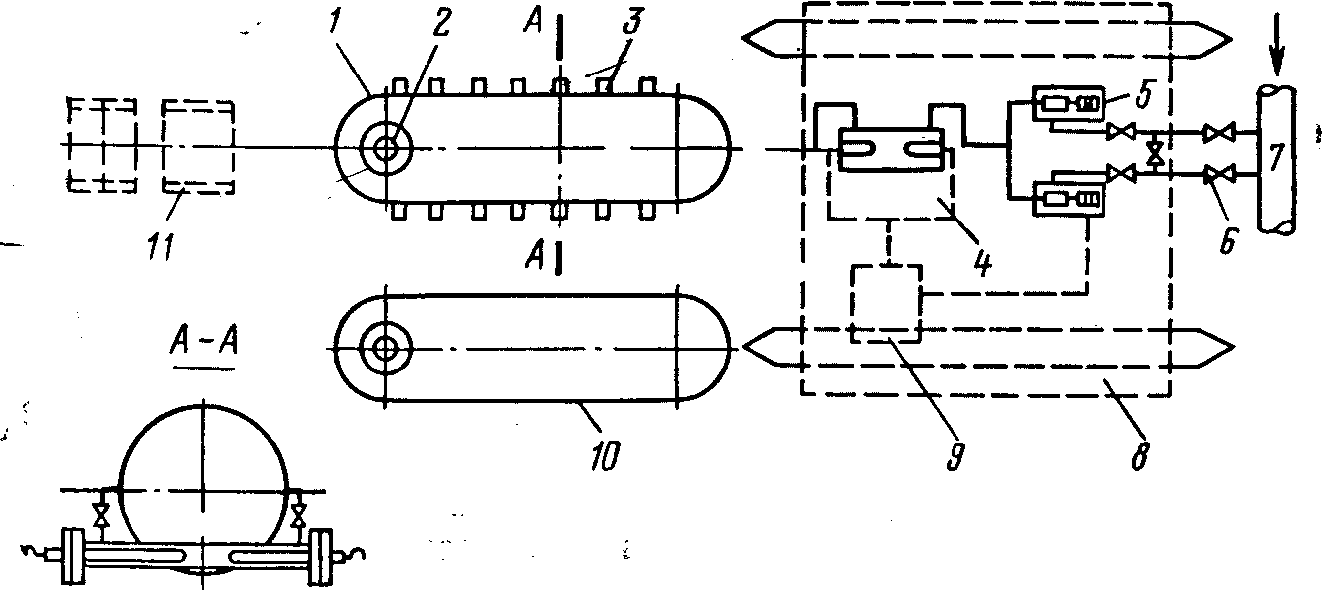
Рис. 1. Технологическая схема подготовки закачки слабоконцентрированного раствора ПАВ:
1 — рабочая емкость для ПАВ; 2 — загрузочный люк; 3 — электронагреватели; 4 — электронагреватели в блочной дозирующей установке; 5—дозировочные насосы; 6—запорно-регулирующая арматура; 7—напорный коллектор от КНС (БКНС); в—основание блочной установки с санями; 3— станция управления; /О—резервная емкость; //—эстакада для слива ПАВ
Перед переходом на закачку с ПАВ целесообразно провести необходимые исследования на скважинах. При необходимости на скважинах с малой приемистостью следует провести необходимые ремонтные работы. Отметим, что с целью оценки эффективности и регулирования процесса заводнения с ПАВ комплекс исследований намечается в течение всего времени подачи ПАВ, в частности измерение устьевых давлений, приемистости по скважине. Исследования с целью построения профиля приемистости, кривых восстановления давления и индикаторных диаграмм проводятся с периодичностью, принятой при обычном заводнении.
Основные технологические операции (смешение, дозировка, закачка) могут быть проведены в двух вариантах: применительно к методу долговременной подачи слабоконцентрированного раствора ПАВ и к методу импульсной закачки растворов ПАВ высокой концентрации. Схема долговременной подачи раствора ПАВ слабой концентрации приведена на рис. 1. Раствор ПАВ по этой технологии закачивается непрерывно в количестве до 1—1,1 объема порового пространства нефтенасыщенной части пласта. При использовании ОП-10 и подобных ПАВ, по рекомендациям института БашНИПИнефть, первая порция закачиваемой среды (0,2% от порового объема) должна быть 0,1°/о-ной, в дальнейшем поддерживается 0,05%-ное содержание реагента. После закачки в пласт раствора ПАВ типа ОП-10 в количестве 0,5% порового объема рекомендуется использовать раствор смеси ПАВ неионогенного и анионного класса.

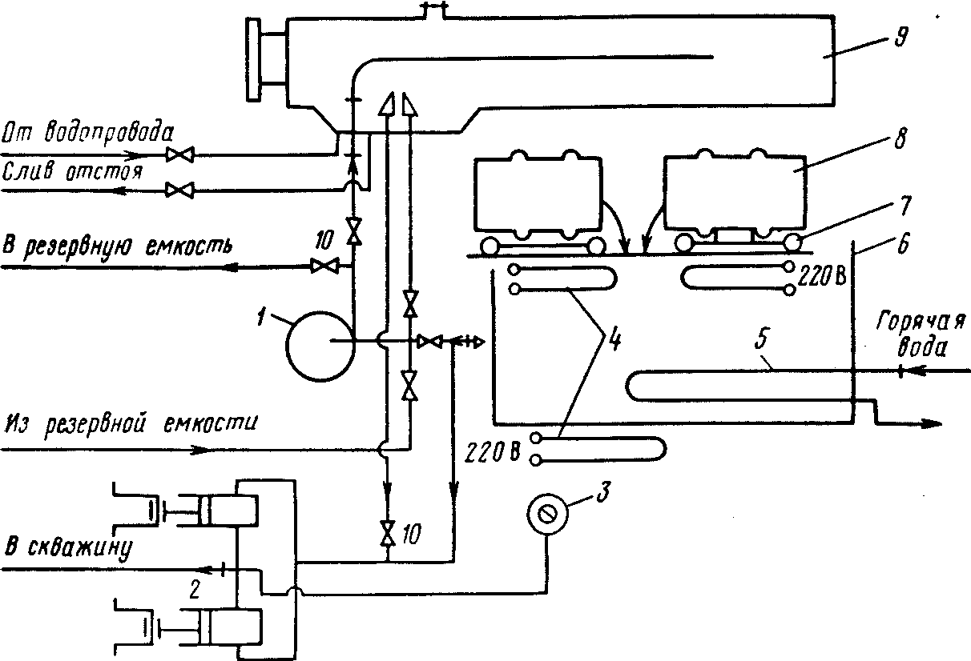
Рис. 2. Схема дозаторной установки БДУ-З: / — насос; 3 — дозаторный насос; 3 — манометр; 4 — электровагреватели; 5 — змеевик; С—бак; 7—ролики; 8—тележка; 9—бак-смеситель; 10—вентили
Основной элемент технологической схемы закачки раствора ПАВ—дозировочная установка (рис. 2), предназначенная для разогрева, слива и приготовления водных растворов высоковязких ПАВ, поступающих на КНС, скважину или другой промысловый объект. Для разогрева реагента (рис. 3) металлические бочки вместе с химреагентом пакуются в камеру установки и нагреваются при помощи блока электронагревателей, что обеспечивает слив разжиженного реагента из предварительно открытых сливных отверстий в нижние баки. Смешение реагента с водой проводится в верхнем баке-смесителе, предварительно заполненном необходимым объемом воды и ПАВ, путем циркуляции в замкнутой цепи «насос, вентиль, смеситель, вентили, насос». Подготовленный таким образом разбавленный до 40—80% раствор ПАВ подается на прием дозирующего насоса и далее в линию закачки с подачей, обеспечивающей получейие необходимой концентрации реагента в нагнетаемой в пласт воде. Дозировка может осуществляться как на прием основных насосов КНС, так и на выкид. В первом случае применяются дозировочные насосы на давление 5— б МПа, во втором—на давление до 20 МПа и более. Описываемая дозаторная установка позволяет подавать ПАВ без предварительного разбавления, а также создавать необходимый запас раствора ПАВ в резервных емкостях. Попеременное подключение емкостей обеспечивает непрерывность процесса.
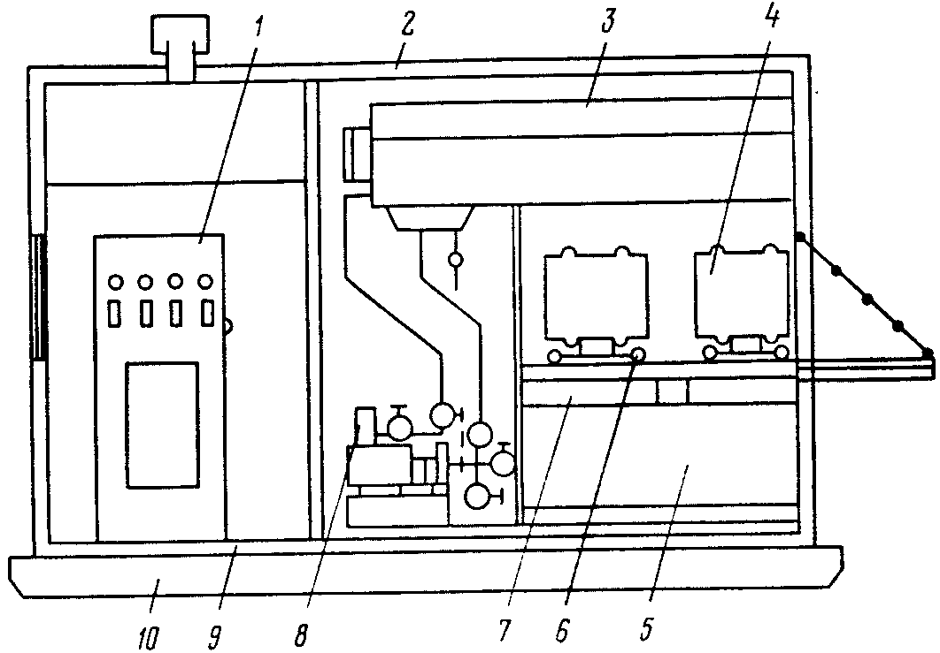
Рис. 3. Блочная дозировочная установка для подготовки раствора ПАВ:
1— электрошкаф: 2—корпус будки; 3—верхний бак-смеситель; 4—тележка; 5—нижние баки; 6—ролики; 7—электронагреватели; 8—центробежный насос; 9—стенка будки с термоизолирующим материалом; 10 — платформа саней
Технология закачки слабоконцентрированных растворов ПАВ связана с многолетними сроками дозирования, требует специального обслуживания, что в условиях автоматического режима работы КНС не всегда удобно.
В этом отношении импульсная (разовая) закачка малообъемной оторочки большой концентрации имеет несомненные технологические преимущества, так как реализуется в течение нескольких дней. В Татарии, например, перспективной считается закачка 5%-ных растворов ПАВ типа ОП-10. Принципиально это можно осуществить при помощи тех же технических средств. Еще более концентрированные растворы можно закачивать в скважину по схеме, показанной на рис. 4. По данной схеме синтез и формирование концентрированного раствора ПАВ осуществляется непосредственно в полости скважины и призабойной зоне пласта. Алкилированная серная кислота закачивается в скважину из автоцистерн через приемо-раздаточную гребенку, линию высокого давления и блок манифольдов агрегатами типа 4АН-700. Пенореагент подается в скважину также при помощи агрегатов типа 4АН-700 через приемо-раздаточную гребенку, линию высокого давления и блок манифольдов, в котором происходит контактирование и смешение пенореагента с алкилированной серной кислотой. Линии высокого давления оснащаются обратными клапанами, а блок манифольдов—манометром и предохранительным клапаном. Приемные и нагнетательные линии подвергаются опрессовке под давлением, превышающим рабочее давление нагнетания; линии высокого давления, блок манифольдов и обвязка устья скважины спрессовываются с использованием одной пары агрегатов 4АН-700, а приемные линии — при помощи центробежных насосов.
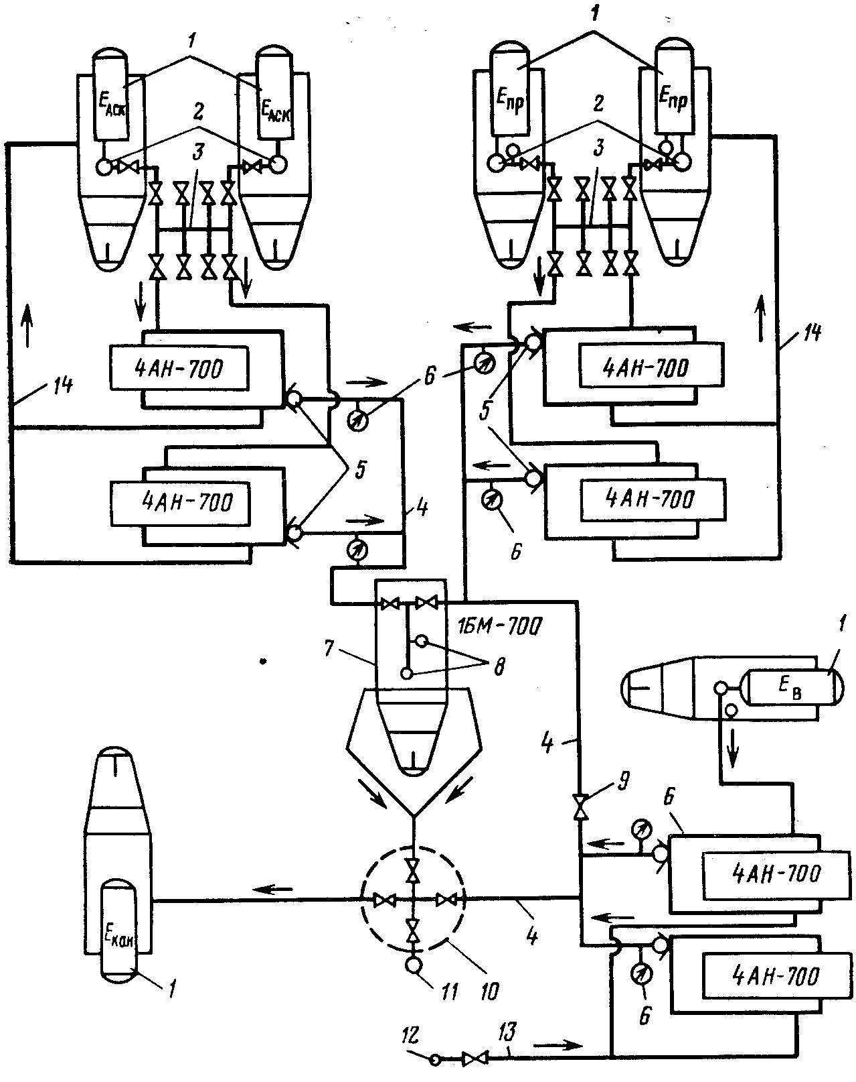
Рис. 4. Схема закачки концентрированного раствора ПАВ (АСС) на устье нагнетательной скважины:
1- автоцистерны; 2 — цейтробеждые насосы; 3 — приемо-раздаточвые гребенки; 4 — линии высокого давления; 5—обратные клапаны; 6— манометры; 7—блок манифольдов IБM-700; 8—клапан; 9— задвижка; 10—обвязка устья: 11—скважина; 12— водовод; 13—линия от водовода; 14—-линии для прокачки агрегатов «на себя»
При опрессовке высоконапорных линий задвижка 9 и краны блока манифольдов IBM-700 открываются, а центральная устьевая задвижка на скважине закрывается (см. рис. 4). Вода при этом подается на прием агрегатов из водовода или автоцистерны. Давление опрессовки контролируется манометрами. Перед закачкой реагентов в скважину определяется приемистость скважины по воде. Для этого задвижка блока закрывается, а центральная устьевая задвижка скважины открывается; нагнетание воды агрегатом проводится, по возможности, на различных режимах. После исследования приемистости скважины переходят к основному процессу, на первом этапе которого в скважину подается только пенореагент из цистерн при помощи агрегатов. На следующем этапе в скважину закачивается расчетное количество смеси исходных реагентов, а затем снова создается буферный слой из 1—2 м³ пенореагента. Полученная таким образом трехслойная оторочка под высоким давлением проталкивается в удаленную от скважины часть пласта при помощи агрегатов. Количество воды, закачиваемой под высоким давлением, находится из расчета 20 м³ на 1м работающей мощности пласта. На заключительной стадии скважина подключается к кустовой насосной станции системы ППД нефтяного промысла.
Надо заметить, что описанный порядок и методика закачки алкилсульфатной смеси является отражением одного из вариантов технологии метода. Оптимальный вариант технологии можно установить после проведения необходимого количества промысловых исследований. Например, при использовании метода циклической или перемежающейся закачки ПАВ, который заключается в многократном чередовании циклов закачки концентрированного раствора ПАВ и воды, оптимальной может быть технология, предусматривающая наличие на объекте закачки (скважина или КНС) определенного полустационарного парка емкостей для химреагентов, либо складирование поступающих в мелкой таре ПАВ.

3. Методы повышения нефтеотдачи пластов на основе использования гелеобразующих композиций химреагентов
Мировой и отечественный опыт показывает, что для выравнивания профиля приемистости водонагнетательных скважин и ограничения движения вод в высокопроницаемых и хорошо промытых пластах высокоэффективны гелеобразующие водоизолирующие составы на основе низкоконцентрированных водных растворов различных химических продуктов. Они способны избирательно фильтроваться в обводненные интервалы высокопроницаемых пластов, промытые водой участки, создавая искусственные экраны, противостоящие движению закачиваемых вод. Гелевые композиции могут быть закачаны и в добывающие скважины для образования барьеров на пути фильтрации воды и ограничения добычи попутной воды.
Радиусы создаваемых экранов и барьеров зависят от удельных объемов закачиваемых водных растворов гелеобразующих реагентов на единицу толщины пласта, а также технологии их нагнетания. Объемы растворов и технологии их закачки необходимо выбирать на основе тщательного изучения характера неоднородности пластов, их гидродинамической связи и степени промывки отдельных прослоев, и т. д. В России и за рубежом уже применялись или находятся на стадии промышленных испытаний множество технологий увеличения нефтеотдачи пластов, основанных на использовании гелеобразующих составов.Первые результаты этих экспериментов показывают перспективность применения гелеобразующих систем на поздней стадии разработки нефтяных месторождений с целью улучшения выработки остаточных запасов нефти.
В связи с этим рассмотрим некоторые положения теории гелеобразования при взаимодействии химических реагентов, представляющих интерес с точки зрения возможности использования их в технологиях увеличения нефтеотдачи пластов.
Механизм гелеобразования заключается в следующем. В призабойную зону пласта закачивают водные растворы композиций гелеобразующих химических продуктов и реагентов, которые в течение некоторого времени формируют в поровом пространстве призабойной зоны пласта (ПЗП) водоизолирующую массу, селективно образующуюся в объеме, занятом водой. Процесс образования тампонирующей массы в ПЗП протекает при наличии двух компонентов: основного компонента (водоизолирующий химический продукт) и вспомогательного реагента.
Говоря о механизме гелеобразования, следует уточнить само понятие гелей. Гели происходят от латинского слова gelo (застываю). Это, как правило, системы с жидкой или газообразной дисперсной средой и образуемой частицами дисперсной фазы пространственной структурой (сеткой). Такая сетка придает гелям механические свойства твердых тел. Типичные гели обладают пластичностью, некоторой эластичностью и также тиксотропными свойствами, т. е. способностью обратимо во времени восстанавливать свою пространственную структуру после ее механического разрушения.
Гели образуются из золей при их коагуляции в случаях развития пространственной сетки в результате молекулярного сцепления частиц дисперсной фазы. В предельном случае гели образуются в результате коагуляции золей без расслоения, с отверждением первоначально жидкой системы в целом (гелеобразование, как развитие коагуляционной структуры). Гели возникают в результате весьма рыхлой коагуляции по относительно малому числу коагуляционных центров на поверхности частиц дисперсной фазы, например, по углам и ребрам частиц вытянутой формы, особенно склонных к гелеобразованию. При этом остальная часть поверхности частиц стабилизирована сольватными слоями среды. Именно поэтому типичные гели образуются уже при очень малом содержании дисперсной фазы. При коагуляции лиофобных золей образуются осадки агрегатов частиц. В случае более лиофильных дисперсных фаз возникают студенистые осадки (коагели). Если золь или коллоидная суспензия являются достаточно лиофильными, то образуется типичный гель, называемый лиогелем, при этом не происходит разделение фаз с появлением осадка, и вся дисперсионная жидкая среда удерживается механически в ячейках коагуляционной структуры. Частицы дисперсной фазы в гелях, как и в золях, могут быть кристалликами ультрамикроскопических или микроскопических размеров. В последнем случае гели, образуемые, например, в суспензиях, называются псевдогелями. Переход золь — гель не является фазовым превращением, при этом не происходит разделение фаз с появлением осадка, он не сопровождается заметным тепловым эффектом, так как сцепление частиц при образовании гелей происходит по весьма малым участкам поверхности и даже на этих участках уменьшение поверхностей энергии мало. Частицы слабо связываются через остаточные тонкие прослойки жидкой среды, что и является причиной тиксотропии, пластичности и сравнительно малой прочности структуры геля. Количество дисперсионной среды, прочно связанной поверхностью частиц дисперсной фазы, практически не изменяется при переходе золь — гель, и вся жидкость, т. е. отвержденная в структуре геля, является свободной и удерживается механически в ячейках коагуляционной структуры.
Силы, связывающие частицы дисперсной фазы в структуре гелей при достаточной рыхлости структуры, ее малой прочности, могут вызывать постепенное уплотнение геля, что приводит к выделению жидкости из геля, уменьшающегося в объеме. Этот процесс и выражается в так называемом «старении» геля — длительном изменении его свойств со временем.
Одним из эффективных методов воздействия для глубокой обработки пласта является процесс селективной изоляции водопроводящих каналов водоизолирующими составами на основе силиката натрия, испытанный и внедренный на обводненных нефтяных залежах.
В основе технологии применения силикатных составов лежит их способность взаимодействовать с ионами поливалентных металлов или другими агентами с образованием водорастворимых осадков СaSiO₃, MgSiO₃, Mg(OH)₂, Ca(OH)₂ или гелеобразных систем.
Осадки солей кремнекислоты являются коллоидами, они способны снижать проницаемость среды в 4—10 раз. Осадки гидроокиси магния и кальция снижают проницаемость в меньшей степени, в 1,5—2 раза. Замечено, что гели кремнекислоты обладают малой механической прочностью на сжатие (менее 10² МПа) и характеризуются некоторым начальным напряжением сдвига. Эффект тампонирования достигается вследствие наличия у геля начального сдвига, но из-за малого его значения тампонирующий экран, полученный на его основе, быстро разрушается и вытесняется.
Механическая прочность геля повышается путем введения в силикатные растворы специальных добавок, что позволяет сохранить тампонирующий эффект водоизолирующего слоя в обводненных зонах при очень большой депрессии (до 20—25 МПа). К таким добавкам относятся полимеры, при использовании которых образуются межмолекулярные связи между стенками пор и поверхностью осадков, что способствует повышению стабильности слоя и его прочности.
Широкие возможности применения силикатов обусловливаются их свойствами, которые сохраняются даже при высоком давлении и температуре до 200 "С. Это позволило разработать и внедрить с их использованием способы селективного ограничения водопритоков из глубокозалегающих высокотемпературных коллекторов. В этих условиях большинство полимерных и кремнийорганических составов малоэффективны.
Способностью к образованию объемных гелеобразных стабильных осадков во времени обладают аммиачно-силикатные растворы с хлористым кальцием. Хлористый барий при этом дает мелкодисперсный, нестабильный во времени осадок.
С целью повышения стабильности осадков при повышении температуры до 70—80 °С исследовались добавки различных водорастворимых полимеров, обладающих флокулирующей способностью. Из исследованных полимеров — ПАА, гипана, демана ВПК-402 наибольшей эффективностью и флокулирующими свойствами обладают незначительные добавки ПАА (0,03%) к закачиваемым растворам, которые уменьшают подвижность осадков и нагнетаемой воды.
В опытах по фильтрации в качестве осадкообразующих реагентов использованы силикатно-полимерные растворы, показавшие в предварительных исследованиях способность к образованию объемных агрегативно устойчивых осадков.
Отмечается значительное снижение фазовой проницаемости пород по воде (в 32 раза), причем при последующей фильтрации воды за оторочками таких осадкообразующих реагентов сохраняется низкая фазовая проницаемость. Наблюдается и уменьшение остаточной нефтенасыщенности за счет выравнивания микронеоднородности. Такое изменение фазовой проницаемости связано с образованием «сшитых» термостабильных объемных структурированных осадков молекул силиката и полимера через щелочно-земельный катион соли.
Существенное влияние на степень понижения проницаемости пород оказывают объем и концентрация оторочки силикатно-полимерных растворов.
Для пластов Западной Сибири, характеризующихся высокой послойной неоднородностью и температурой, Л. К. Алтуниной и ее сотрудниками (ИХН г.Томск) экспериментально обоснован и внедрен технологический процесс применения неорганических гелей для увеличения нефтеотдачи пластов. Метод основан на способности системы соль алюминия — карбамид — вода непосредственно в пласте генерировать неорганический гель и СО₂. В методе реализован известный принцип возникающих реагентов (гомогенного осаждения). В пласт закачивается гомогенный водный раствор, содержащий гелеобразную систему. При температуре выше 70 °С в нем происходит гидролиз карбамида. При этом образующиеся продукты гидролиза вызывают сдвиг протолитического равновесия ионов алюминия, в результате чего через определенное время происходит гидролитическая поликонденсация гидроксокомплексов алюминия и во всем объеме раствора мгновенно образуется гель.
При реализации рассматриваемого метода используются гелеобразующие композиции ГАЛКА, представляющие собой маловязкие растворы с рН == 2,5 — 3, содержащие соль алюминия, карбамид и некоторые добавки, улучшающие их технологические параметры. Они способны растворять карбонатные минералы породы пласта, снижать набухаемость глин. В пласте за счет его тепловой энергии или энергии закачиваемого теплоносителя карбамид гидролизуется с образованием аммиака и CO₂, что ведет к повышению рН раствора. При рН == 3,8 — 4,2 происходит мгновенное образование гидроксида алюминия во всем объеме раствора. Это проявляется в скачкообразном возрастании рН и динамического напряжения сдвига гелеобразующего раствора.
Время гелеобразования зависит от температуры и соотношения компонентов гелеобразующей системы. Растворы солей алюминия без карбамида гелей не образуют. При изменении температуры на каждые 10 °С время гелеобразования изменяется в 3,5 раза. Энергия активации гидролиза карбамида в гелеобразующем растворе равна 115 кДж/моль, при отсутствии соли алюминия достигает 134 кДж/моль, что указывает на катализ кислотой, образующейся в результате гидролиза соли алюминия. Другими словами, кинетика гелеобразования в системе соли алюминия — карбамид — вода определяется гидролизом карбамида, который происходит медленнее коагуляционного процесса гелеобразования гидрооксида алюминия.
Исследованы реологические свойства рассматриваемых гелей. Установлено, что гель гидроксида алюминия является тиксотропным псевдопластическим твердообразным телом коагуляционной структуры.
Исследовано влияние геля гидроксида алюминия на фильтрацию пластовых флюидов, выполненных на линейных и насыпных моделях пласта из природных кернов месторождений Западной Сибири. В результате образования геля проницаемость породы для воды снижается в 2—70 раз. Статическое напряжение сдвига для геля гидроксида алюминия в моделях пласта зависит от концентрации гелеобразующего раствора и равно 3—8 МПа.
В 1990—1992 гг. проведены их опытно-промышленные испытания на месторождениях Западной Сибири. Объем закачки композиций составил около 3 тыс. т. В 1991 г. в ПО «Лангепаснефть» технология сдана Ведомственной Комиссии (ВК) и рекомендована для промышленного внедрения. В ПО «Нижневартовскнефтегаз» технология выдержала приемочные испытания и сдана в ВК в 1992 г. В ходе промышленного внедрения отмечено, что добывающие скважины реагируют стабилизацией или снижением обводненности на 10—50%, увеличением дебита нефти. Дополнительная добыча нефти составляет 40—60 т на 1 т закачанных композиций.

4. Применение ПАВ и композиций на их основе для увеличения нефтеотдачи пластов. Механизм вытеснения нефти из пористой среды с применентем ПАВ

Первые результаты экспериментальных и промысловых исследований по применению поверхностно-активных веществ (ПАВ) как добавок при заводнении нефтяных пластов опубликованы в США в 40-х, 50-х годах. В нашей стране эта проблема изучается более 30 лет. За это время разработаны в основном физико-химические и технологические основы метода, обоснованы приближенные критерии применимости ПАВ, произведены испытания метода в различных геолого-промысловых условиях.
Однако до настоящего времени многие аспекты этой проблемы до конца не изучены, требуют уточнения и дальнейшего исследования. Механизм нефтеотдачи при воздействии водных растворов ПАВ на остаточную нефть в коллекторах различных типов сложен и многогранен, что предопределяет необходимость дальнейших экспериментальных и промысловых исследований на современной научной основе.
Под ПАВ понимают химические соединения, способные вследствие положительной адсорбции изменять фазовые и энергетические взаимодействия на различных поверхностях раздела жидкость — воздух, жидкость — твердое тело, нефть — вода. Поверхностная активность, которую в определенных условиях могут проявлять многие органические соединения, обусловлена как химическим строением, в частности, дифильностью (полярностью и поляризуемостью) их молекул, так и внешними условиями: характером среды и контактирующих фаз, концентрацией ПАВ, температурой.
Обычно ПАВ представляют собой органические вещества, содержащие в молекуле углеводородный радикал и одну или несколько полярных групп.
По ионной характеристике все ПАВ обычно разделяют на две большие группы: неионогенные соединения, которые при растворении в воде не диссоциируют на ионы, и ионогенные соединения. В зависимости от того, какие ионы обусловливают поверхностную активность ионогенных веществ, их принято подразделять: на анионоактивные (АПАВ), катионо-активные (КПАВ) и амфолитные. Анионные ПАВ более активны в щелочных растворах, катионные в кислых, амфолитные — в тех и других.
По растворимости в воде и маслах ПАВ подразделяют на три группы: водо-, водомасло- и маслорастворимые.
Водорастворимые ПАВ состоят из гидрофобных углеводородных радикалов и гидрофильных полярных групп, обеспечивающих растворимость всего соединения в воде. Характерная особенность этих ПАВ — их поверхностная активность на границе раздела вода — воздух.
Водомаслорастворимые ПАВ применяют в основном в системах нефть — вода. Гидрофильные группы в молекулах таких веществ обеспечивают их растворимость в воде, а достаточно длинные углеводородные радикалы — растворимость в углеводородах.
Маслорастворимые ПАВ не растворяются и не диссоциируют (или слабо диссоциируют) в водных растворах. Помимо разветвленной углеводородной части значительной молекулярной массы, обеспечивающей растворимость в углеводородах, маслорастворимые ПАВ часто содержат гидрофобные активные группы. Как правило, эти ПАВ слабо поверхностноактивны на границе раздела жидкость — воздух.
Наиболее широкое применение в технологии повышения нефтеотдачи нашли неионогенные поверхностно-активные вещества (НПАВ).
Этот вид ПАВ насчитывает более 50 веществ различных групп. Среди них наибольшее распространение получили оксиэтилированные изононилфенолы типов ОП-10, АФ₉-4, АФ₉-6, АФ₉-10, АФ₉-12, в основном из-за больших объемов их промышленного производства.
Преимущество НПАВ заключается в их совместимости с водами высокой минерализации и значительно меньшей адсорбции по сравнению с ионогенными ПАВ. Однако многолетний опыт применения индивидуальных ПАВ типа ОП-10 для увеличения нефтеотдачи не дал однозначных результатов. Об эффективности применения НПАВ, как метода увеличения нефтеотдачи, существуют различные мнения, как положительные, так и отрицательные.
С позиций сегодняшнего дня это можно объяснить слабой поверхностной активностью на границе раздела нефть — вода, незначительными нефтеотмывающими свойствами, большими потерями в пласте, неопределенностями в оценке технологической эффективности метода по промысловым данным. Кроме того, метод далек от универсальности. Он может эффективно использоваться в строго определенных геолого-физических условиях, о чем свидетельствует многолетний опыт (с 1971 г.) применения ПАВ в Татарии для повышения нефтеотдачи пластов залежей терригенного девона. По объемам внедрения метод заводнения с применением ПАВ в объединении Татнефть занимает второе место после закачки серной кислоты. На месторождениях Татарстана закачано около 60 тыс. т водорастворимых и около 20 тыс. т маслорастворимых ПАВ. Только на Ромашкинском месторождении за счет закачки ПАВ добыто более 3 млн. т нефти, или 47,5 т на 1т .
Многочисленные экспериментальные исследования, выполненные в ТатНИПИнефти, показали, что применение концентрированных растворов ПАВ в условиях первичного вытеснения нефти из моделей терригенных пород существенно улучшает процесс вытеснения нефти. Максимальный прирост коэффициента вытеснения по сравнению с водой составил 2,2—2,7%. Несколько большее значение прироста коэффициента вытеснения, равное 3,5—4%, было получено при использовании моделей малопроницаемых пористых сред.
В процессе вытеснения нефти поверхностно-активные вещества оказывают влияние на следующие взаимосвязанные факторы: межфазное натяжение на границе нефть — вода и поверхностное натяжение на границах вода — порода и нефть — порода, обусловленное их адсорбцией на этих поверхностях раздела фаз. Кроме того, действие поверхностно-активных веществ проявляется в изменении избирательного смачивания поверхности породы водой и нефтью, разрыве и отмывании с поверхности пород пленки нефти, стабилизации дисперсии нефти в воде, приросте коэффициентов вытеснения нефти водной фазой при принудительном вытеснении и при капиллярной пропитке, в повышении относительных фазовых проницаемостей пористых сред.
Пленочная нефть может покрывать гидрофобную часть поверхности пор пласта в виде тонкого слоя, либо в виде прилипших капель, удерживаемых силами адгезии W_{а} . Работа силы адгезии, необходимая для удаления пленочной нефти с единицы поверхности пор в водную фазу, заполняющую поры, определяется уравнением Дюпре:
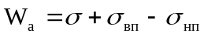,

где 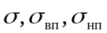 — свободная поверхностная энергия границ раздела фаз нефть — вода, вода — порода и нефть — порода соответственно.
Добавка к воде поверхностно-активных веществ приводит к изменению соотношения значений свободной поверхностной энергии благодаря адсорбционным процессам ПАВ на межфазных границах раздела. При этом межфазное натяжение, как правило, уменьшается.
Адсорбция ПАВ на гидрофобных участках поверхности пор, которые могут существовать в результате хемосорбции некоторых компонентов нефти, приводит к снижению 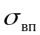 и увеличению 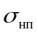 в соответствии с правилом ориентации дифильных молекул. Данные обстоятельства и способствуют отделению нефти от поверхности.
На гидрофильных участках поверхности пор адсорбция ПАВ наоборот приводит к увеличению и снижению т. е. к непроизводительным потерям ПАВ, и способствует прилипанию капель нефти к этим участкам.
Таким образом, для гидрофобных поверхностей ПАВ должны проявлять высокую поверхностную активность на границе раздела сред нефть — вода и вода — порода и ограничивать адсорбцию на гидрофильных участках поверхности пород.
Капиллярно-удерживаемая нефть в обводненных пластах заполняет пространство в виде капель или участков, разделенных пространством, заполненным водой.
На границах раздела существуют мениски, создающие капиллярное давление
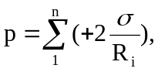
где n — число менисков; R_{i} — эффективные радиусы кривизны менисков; «+» означает противоположное направление давления выпуклых и вогнутых менисков по отношению к потоку.
В неподвижном состоянии противоположно направленные давления менисков компенсируются. В вытесняющем потоке под действием перепада внешнего давления мениски деформируются по закону упругости так, что возникает составляющая капиллярного давления, направленная противоположно потоку, наблюдается эффект Жамена:
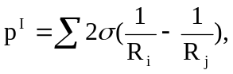
где R_{i} ,R_{j}— эффективные радиусы кривизны выпуклых и вогнутых (к потоку) менисков соответственно.
Основной механизм в процессах добычи нефти с применением ПАВ заключается в снижении поверхностного натяжения на границе раздела вытесняющей и вытесняемой жидкостей до очень низких значений, при которых капиллярно-удерживаемая нефть становится подвижной.
Для вытеснения нефти из гидрофобного коллектора требуется достижение либо большего перепада давления, чем для гидрофильного, либо большего снижения поверхностного натяжения. В зависимости от природы нефтенасыщенного по-рового пространства требуется достижение различных значений межфазного натяжения. Так, для гидрофобного карбонатного коллектора межфазное натяжение равно 0,002 мН/м, для гидрофильного — 0,974 мН/м, а для терригенного гидрофильного коллектора — 0,0825 мН/м.
Итак, достижение заметного увеличения коэффициента вытеснения нефти за счет снижения межфазного натяжения с применением доступных промышленных ПАВ возможно в гидрофильных карбонатных коллекторах.
Смачивающую способность ПАВ общепринято оценивать значением краевого угла избирательного смачивания. Однако более строгим критерием смачивающей способности ПАВ является энергия взаимодействия нефти с поверхностью породы, определяемая как работа адгезии нефти
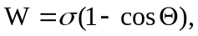
где — межфазное натяжение на границе раздела нефть — водная фаза; 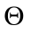— краевой угол избирательного смачивания.
Чем меньше краевой угол избирательной смачиваемости, тем выше работа адгезии нефти и, следовательно, лучше смачивающая способность ПАВ.
Изменение смачиваемости зависит от химического состава породы, первоначального состояния поверхности и от массового соотношения гидрофильно-липофильного баланса. По характеристике смачиваемости карбонатные породы более гидрофобны, чем терригенные, что связано с ионным типом связей в кристаллической решетке, способствующих активному взаимодействию полярных компонентов нефти с породой и ее гидрофобизации. При этом углы смачивания данных пород достигают 140—150°. Изменение смачиваемости твердой поверхности с гидрофобной на гидрофильную для карбонатных пород способствует улучшению отрыва пленок и капель нефти, увеличению их подвижности, активизации капиллярного впитывания.
При вытеснении нефти растворами ПАВ последние могут диффундировать в значительных количествах в нефть. ПАВ адсорбируются асфальтенами нефти. Дисперсность асфальтенов меняется, в результате изменяются реологические свойства нефти. Контактируя в пористой среде с нефтью, ПАВ способны переходить в нефть и существенно изменять ее свойства.
Хорошо известно, что в состав нефти входят углеводороды — парафины и различные комплексные соединения, такие как смолы, асфальтены, оказывающие сильное влияние на вязкость нефти. Более того, нефть, содержащая значительное количество асфальтенов, имеет непостоянную вязкость. При большом количестве парафинов в нефти ее вязкость тоже оказывается переменной, зависящей от скорости сдвига. Эти особенности реологических свойств нефти обусловлены коллоидным состоянием диспергированных в ней парафинов или асфальтенов. Течение таких жидкостей не подчиняется закону Ньютона и их принято называть аномальными.Установлено, что аномалии вязкости нефти уменьшают нефтеотдачу пластов, способствуют образованию застойных зон и зон малоподвижной нефти, где фактические градиенты пластового давления оказываются меньшими или сравнимыми с градиентами динамического давления сдвига.
Особенности процессов вытеснения нефти водными растворами ПАВ ОП-10 : после контакта исследовавшихся нефтей с водными растворами ПАВ происходит существенное улучшение реологических и фильтрационных характеристик нефти, в определенных условиях вплоть до полного исчезновения аномалий вязкости. Разрушение структуры нефти облегчает продвижение капель нефти через поры пласта, что способствует возрастанию нефтеотдачи. Таким образом, ПАВ, используемые для улучшения нефтевытесняющей способности воды, должны обладать способностью ослаблять структурно-механические свойства нефтей.
В табл.1 приведены результаты исследований по вытеснению нефти с выраженными аномалиями вязкости водой и водными растворами НПАВ.
Коэффициенты вытеснения нефтей, которые предварительно были продолжительное время в контакте с растворами НПАВ, оказались выше на 7—11%, чем у нефти, не содержащей ПАВ (см. табл.1).
Таблица 1. Влияние ПАВ на вытеснение аномальных нефтей из образцов естественных песчаников (время контакта нефти с раствором ПАВ 20 сут)

Номер опыта | Вытесняемый агент | Вязкость нефти, мПа с | Проницаемость модели пласта, мкм² | Вытесняющий агент | Коэффициент вытеснения | Прирость коэффициента вытеснения
1  2  3  4  5  6  7  8 | Нефть  Нефть  Нефть  Нефть  Нефть  Нефть после контакта с 0,05% раст вором  ОП-10  Нефть после контакта с 0,1% раст вором Неоола 2В1317-12  Нефть после контакта с 0,05% раст вором АФ₉-12 | 62,7  59,0  59,0  59,0  59,0  62,7  62,7  59,0 | 0,227  0,337  0,345  0,338  0,337  0,241  0,230  0,337 | Вода  Вода  Раствор ОП-10 0,05%  Раствор Неонола 0,05%  Раствор TRS-10 0,05%  Вода  Вода  Вода | 0,41  0,42  0,46  0,46  0,59  0,52  0,59  0,58 | -  -  0,04  0,04  0,17  0,11  0,18  0,16
Из рассмотренного следует, что при вытеснении нефти водными растворами НПАВ часть активного вещества переходит в нефть. В результате этого происходит подавление аномалий вязкости нефти, приводящее к увеличению коэффициента вытеснения нефти из пористой среды.
Возможность эффективного применения ПАВ для повышения нефтеотдачи пластов связывают в настоящее время, как в стране, так и за рубежом, с созданием на их основе композиций с необходимым комплексом свойств, подбираемым к конкретным геолого-физическим условиям месторождений.
Ограничимся перечислением направлений поиска сегодняшнего дня:
сочетание водорастворимых ПАВ в составах с щелочами, щелочными буферными компонентами типа ИХП, кислотами, осадкообразованиями и т. д.;
подбор к условиям конкретных месторождений составов из двух или нескольких ПАВ с целью достижения оптимального гидрофильно-липофильного баланса (ГЛБ), обеспечивающего значительное понижение поверхностных и капиллярных сил в системе нефть — вода — порода и образование подвижного водо-нефтяного вала.
За рубежом интенсивно ведутся исследования по созданию высокоэффективных ПАВ. Наибольшие надежды связываются в настоящее время с созданием ПАВ, совмещающих в себе высокую поверхностную активность и высокую совместимость с пластовыми водами. Такие ПАВ содержат в составе молекулы различные функциональные группы, как например, оксиэтиленовые цепи и сульфо- или сульфонатные группы в сульфоэтоксилатах, карбоксильные в карбоксиметилатах или катионные и анионные группы в амфолитных ПАВ типа бетаинов. Варьируя длину оксиэтиленовых цепей и степень превращения исходного неионогенного продукта в анионный, можно регулировать их свойства применительно к условиям конкретных месторождений. Так, в качестве основного или вспомогательного ПАВ стали применять олигомерические ПАВ. От обычных они отличаются своей молекулярной структурой. Гидрофильную часть молекулы олигомерического ПАВ образуют несколько полярных и ионных функциональных групп, распределенных вдоль углеводородной цепи, которая сравнима по размерам или больше гидрофобной части молекулы .
Олигомерические ПАВ повышают степень солюбилизации нефти и воды, более устойчивы к солям и дивалентным ионам, снижают межфазное натяжение и адсорбцию ПАВ на породе, повышают вязкость растворов.
Правильный подбор ПАВ для условий конкретного месторождения требует проведения трудоемких лабораторных исследований. Наряду с обычным испытанием совместимости ПАВ с пластовыми и закачиваемыми водами, температуры помутнения, адсорбции, важное значение приобретают исследования поверхностной активности ПАВ, точнее, определение условий, при которых обеспечивается достижение той или иной композиционной системой сверхнизкого межфазного натяжения.
В результате исследований с гомологическими рядами ПАВ было установлено, что область сверхнизких натяжений существует в весьма узком диапазоне минерализации воды, состава углеводородной фазы (нефти), эквивалентного веса — для анионных ПАВ и длины оксиэтиленовой цепи — для неионо-генных ПАВ или их производных при некоторой фиксированной длине алкильного радикала [120].
В США с целью правильного выбора ПАВ разработана концепция эквивалентных алкановых углеводородных чисел (ЭАУЧ). Согласно этой концепции, разработанной, как указывается, на основании более 100 тыс. измерений, каждой нефти должно быть приписано свое ЭАУЧ, т. е. ее поведение при измерении межфазного натяжения может быть точно смоделировано чистым нормальным углеводородом, длина углеводородной цепи которого и есть ЭАУЧ для данной нефти. ЭАУЧ нефти в свою очередь рассчитывается по результатам измерения межфазного натяжения смесей данной нефти с чистыми углеводородами, для которых ЭАУЧ известно, на границе с раствором хорошо изученного ПАВ, взятого в качестве стандарта при строго заданных условиях. Таким образом, если ЭАУЧ данной нефти известно, то при подборе ПАВ можно ограничиться результатами измерений межфазного натяжения их растворов на границе с углеводородом, моделирующим нефть.
Другой методикой, представляющейся наиболее простой и не требующей предварительного определения ЭАУЧ нефтей, является методика определения минимума межфазного натяжения для данной системы нефть — пластовая вода, разработанная в Германии. Эта методика основана на использовании усовершенствованного Спиннинг Дроп Тензиометра, позволяющего быстро определить зависимость межфазного натяжения от температуры и установить температуру, при которой достигается минимальное натяжение.
Обе методики исходят из того, что при подборе ПАВ располагают гомологическим рядом образцов ПАВ, внутри которого имеется продукт, наиболее подходящий для данной системы нефть — вода.
Исследования, проведенные в институте глубокого бурения и добычи нефти Германии по вытеснению третичной нефти карбоксиметилированными оксиэтилированными спиртами, показали, что даже в условиях низкого межфазного натяжения хорошее вытеснение остаточной нефти достигается лишь при температуре выше определенного порогового значения. Эта температура была несколько ниже температуры, при которой в системе наблюдается ярко выраженный минимум межфазного натяжения. Температура, при которой наступает инверсия эмульсий, получила название «Температуры инверсии фаз» (ТИФ). Дальнейшими исследованиями, проведенными в Германии на системах сырая нефть — пластовая вода — ПАВ, показана достаточно четкая корреляция между ТИФ искусственно приготовленных эмульсий сырая нефть — пластовая вода и нефтевытесняющей способностью исследованных ПАВ. ТИФ этих эмульсий определялась по их электропроводности.
Было установлено, что необходимой предпосылкой для хороших результатов по вытеснению третичной (остаточной) нефти является условие, когда ТИФ системы на несколько градусов ниже пластовой температуры. В этом случае для получения дополнительной нефти требуется небольшой объем прокачки раствора ПАВ, и почти вся остаточная нефть вытесняется к моменту «прорыва ПАВ», т. е., когда в выходящей из пористой среды водной фазе появляется уверенно определяемая концентрация ПАВ. Вытесняемая нефть имеет характер эмульсии «вода в нефти», обладает повышенной вязкостью, с момента «прорыва НПАВ» остатки нефти вытесняются лишь в виде эмульсии типа «масло в воде», имеющей вязкость, мало отличающуюся от вязкости пластовой воды. Предполагается, что в процессе вытеснения, в пористой среде происходит растворение ПАВ в нефти, сопровождающееся инверсией фаз, в момент которой имеет место экстремально низкое межфазное натяжение, способствующее переводу остаточной нефти в подвижное состояние. Кроме того, создаются условия для выравнивания вязкости фаз, как при полимерном заводнении.
В последнее десятилетие за рубежом преобладающей является технология применения НПАВ в виде микроэмульсий, которая предусматривает получение «среднефазных» систем, способных существовать в виде самостоятельной фазы при контакте с нефтью и водой, имея в то же время достаточно низкое межфазное натяжение на границе с этими фазами. Тип эмульсии определяется видом ПАВ, с преобладанием гидрофильной части приводит к образованию эмульсий «нефть в воде», а с преобладанием гидрофобной части— «вода в нефти». Если ПАВ отличается своим значением ГЛБ, содетергент — своим гидрофобно-гидрофильным характером, то с уменьшением гидрофильности содетергента равновесие перемещается настолько, что система типа 1 (по Винзору) превращается в систему типа II (по Винзору). При образовании среднефазной микроэмульсии (типа III по Винзору) используют ПАВ и содетергент, значения ГЛБ и гидрофильности которых лежат между теми же значениями для типов 1 и III. Если это тип 1, то либо ПАВ имеет слишком высокое значение ГЛБ, либо содетергент слишком гидрофилен. Необходимо указать на то, что реальная система имеет только три переменных параметра влияния: 1 — вид ПАВ, 2 — вид содетергента, 3 — соотношение в смеси ПАВ — содетергент.
Определение стабильности эмульсий, получающихся вблизи границ средней фазы, показало, что при ГЛБ, незначительно выходящих за пределы области существования среднефазных систем, образуются стойкие микроэмульсии типа «нефть в воде», при ГЛБ выше значений, соответствующих верхней границе области существования третьей фазы,— эмульсии типа «вода в нефти».
Получив оптимальное значение ГЛБ, можно рассчитывать требуемую степень оксиэтилирования, а также скорректировать состав водной фазы (содержание электролитов и спирта) для компенсации отклонения ГЛБ ПАВ от требуемого значения. Например, добавление изопентанола смещает ГЛБ в сторону большей гидрофобности, что позволяет достичь оптимального ГЛБ при более высоких, чем это необходимо, степенях оксиэтилирования. Низкомолекулярные спирты (изопро-пиловый и вторичный бутиловый) действуют противоположным образом, однако смещение ГЛБ в этом случае на порядок ниже и может играть существенную роль только при больших концентрациях. Электролиты действуют аналогично высокомолекулярным спиртам, смещая равновесие в сторону большей гидрофобности и вызывая таким образом необходимость использования ПАВ с более высокой степенью оксиэтилирования для достижения оптимального значения ГЛБ.
Более сложным является влияние на ГЛБ концентрации ПАВ. Было установлено, что в противоположность АПАВ, повышение концентрации НПАВ приводит к гидрофобизации системы и соответственно к необходимости повышения степени оксиэтилирования для достижения оптимального ГЛБ. Зависимость смещения ГЛБ от концентрации ПАВ нелинейна, наибольшее влияние изменение концентрации оказывает при небольших абсолютных значениях (менее 3%), а с повышением концентрации влияние ее на ГЛБ уменьшается.
Таким образом, для обеспечения сильного снижения межфазного натяжения и высоких параметров солюбилизации требуется исключительно точный подбор состава композиции ПАВ для условий каждого конкретного объекта.
5. Увеличение охвата воздействием неоднородного пласта с применением композиций на основе силиката натрия

Была установлена (Л.Слобод, 1964г.) возможность использования силикагеля в качестве закупоривающего материала для изоляции зон водопритоков при бурении скважин с очисткой забоя воздухом. Гелеобразующая смесь, использованная в экспериментах, состояла из четырех объемов кремнекислого натрия (жидкого стекла), трех объемов дистиллированной воды и четырех объемов пятинормальной серной кислоты. Время начала схватывания составляло 5 ч. 42 мин. Кроме указанного, были испытаны и другие составы смеси, отличающиеся соотношением компонентов. Для таких смесей также определялось время начала схватывания, оно изменялось в пределах 2—14 ч.
Способность геля после схватывания и твердения в поровом пространстве песчаника перекрывать пути поступления пластовых жидкостей измерялась значением давления, необходимого для проникновения жидкости сквозь образец, пропитанный гелем. Во многих случаях удовлетворительную изоляционную пробку создавали путем однократной обработки смесью. В других же случаях небольшая часть порового пространства оказывалась закупоренной неплотно, в результате чего возникало просачивание жидкости при невысоких значениях давления при опрессовке образцов.
В 1978 г. американской фирмой был запатентован состав раствора, который можно использовать для изоляции высокопроницаемых пропластков, состоящих из следующих компонентов:
1) 10—90% по объему водного раствора или дисперсии полимера, выбранного из группы, включающей сополимеры акриловой кислоты и акриламидов, полиакриламиды, частично гидролизованные полиакриламиды, полиэтиленоксиды, карбокси-лалкилцеллюлозу, гидроксиэтилцеллюлозу и гетерополисахариды, получаемые ферментацией крахмалопроизводных сахаров;
2) водного раствора вещества, образующего поперечные связи с полимером (по выбору: смесь соединений многовалентного металла редуцирующего агента, водорастворимый низкомолекулярный альдегид, водорастворимая соль пятивалентного катиона, реагирующего в растворе с образованием коллоидной жидкости);
3) 9—10% по объему водного раствора силиката щелочного металла массовой долей 1—30% (например, силикат натрия);
4) гелеобразующего агента для силиката (кислота и кислотообразующие составы, водорастворимые соли аммония, жидкие альдегиды, алюминаты).
Количество закупоривающей смеси изменялось от 2,6 до 265 м³ на 1 м обрабатываемого интервала. Массовая доля полимера в растворе—0,001—1,0%, щелочного металла в воде —1—30%, гелеобразующего агента для силиката (например, сульфита аммония) —1—30%; концентрация поливалентного катиона —0,005—5% от массы полимера. Растворы могут закачиваться отдельно или в виде смеси, предварительно приготовленной на поверхности. После закачки закупоривающей смеси скважину закрывают на 8—24 ч.
Концентрация кислоты должна подбираться таким образом, чтобы время гелеобразования было больше, чем время между смешиванием растворов жидкого стекла, полимера и кислоты и прохождением этой смесью до забойной зоны скважины. При этом следует иметь в виду, что температура по мере прохождения длины ствола скважины будет возрастать от начальной температуры до температуры призабойной зоны. Вероятность гелеобразования в стволе скважины должна быть полностью исключена. Кроме того, должен оставаться запас времени до окончательного формирования геля, нужный для достижения раствором отдаленных от призабойной зоны участков пласта.
Силикат, приготовленный по обычной технологии, не может выполнять эту задачу из-за присутствия ионов Са²⁺ и Mg²⁺ в пласте, которые способствуют быстрому образованию геля. Но хорошо известно, что макромолекулярные вещества обладают хорошим стабилизирующим эффектом в отношении определенных дисперсных систем. Большие спирали молекул и структура решетки задерживают в такой системе броуновское движение, конвекцию, диффузию и т. п. Кроме того, цепочка полимеров заряжена отрицательно подобно силикатам, а силы отталкивания также увеличивают стабильность. Адсорбция полимера на поверхности силиката задерживает слияние силикатных частиц размером меньше микрометра. Например, частично гидролизованные полиакриламиды с большой молекулярной массой полностью выполняют эту задачу, являясь отличными стабилизаторами и носителями силикатов, находящихся в метастабильном состоянии в пористой среде.
Регулирование процессов гелеобразования можно производить с помощью специальных химических реагентов, называемых активаторами.
Водные активаторы смешиваются с силикатом частично или полностью при температуре 48,9 °С. Использование композиций, гелеобразование в которых зависит от температуры, позволит применять их почти без раннего гелеобразования.
По одной из рекомендованных методик композиции можно готовить заранее и хранить в течение 24 ч и более. Для приготовления композиции используются водорастворимые силикаты, образующие псевдополимеры (гели) при закислении. Концентрированные водные силикаты и их смеси включают в себя чувствительные к температуре активаторы с рН= 10-11. При добавлении кислоты в гелеобразующий раствор его рН уменьшается, что ведет к образованию геля. Водорастворимые силикаты имеют молекулярное соотношение — модуль окиси кремния к окиси щелочного металла — в пределах от 0,5 : 1 до 3,5 : 1.
Гелеобразование происходит при добавлении к силикатам различных сахаров: сахароза, мальтоза, лактоза, фруктоза, глактоза, манноза и ксилоза. Сахариды вводят в водный раствор силиката в виде безводного твердого вещества или в виде водного раствора массовой долей 10—30%. Снижение концентрации сахара в геле зависит от свойств изолируемых пластов.
При диссоциации гелеобразователей образуются кислотные группы, реагирующие с водным раствором силиката и вызывающие гелеобразование или полимеризацию. Эффективность этого метода состоит в способности предотвратить гелеобразование в течение длительного времени. По данному методу можно обрабатывать пласты с темпе-ратурой 48,9—76,7°С. В качестве активатора гелеобразования используется лактоза, замедляющая гелеобразование с повышением ее концентрации в растворе.
Снижение концентрации хлористого кальция в композиции гелеобразующего раствора увеличивает время гелеобразования при постоянных массовых долях лактозы (7,2%) и жидкого стекла (16%).
Силикагель как изолирующий материал для закупоривания водонасыщенных пластов в скважинах должен отвечать определенным требованиям. В первую очередь нужно, чтобы время начала его схватывания было достаточным для того, чтобы его можно было ввести в пласт, не опасаясь преждевременного схватывания смеси в трубках. С другой стороны, после введения смеси в поровое пространство время начала схватывания не должно быть очень большим.
Приведенные данные из публикаций различных авторов позволяют утверждать, что одним из прогрессивных методов увеличения охвата пластов воздействием является применение гелеобразующих растворов на основе силиката натрия (ГОР). Перспективность использования ГОР для проведения изоляционных работ обусловлена технологичностью приготовления раствора и закачки его в пласт, достаточно низкой стоимостью реагентов и их нетоксичностью, высокой прочностью образующего геля и т. д. При взаимодействии силиката натрия с кислыми агентами образуется золь кремниевой кислоты, переходящий со временем в вязкоупругий гель, который может служить водоизолирующим материалом в промытых высокопроницаемых зонах пласта. Изолирующая способность силикатного геля определяется его механическими и реологическими свойствами, зависящими от многих факторов.
Для эффективной обработки нагнетательных и добывающих скважин физико-химические и фильтрационные свойства ГОР должны соответствовать следующим техническим требованиям:
Однородность и стабильность ГОР при 20—90°С, ч, не менее ........................ 6
Вязкость гелеобразующего раствора при 25 °С, мПа -с ........................... 1,0—10,0
Состав воды для приготовления ГОР ..…………….... Пресная или минерализованная вода
Время начала гелеобразования (в ч, не менее) при: 20—40 ⁰С …………….12
70—90 ⁰С………………6
Время образования геля во всем объеме и стабильность в течение месяцев, ч, не менее …………………………………………………………6
Прочность (напряжение разрушения) геля ,
Па, не менее ...................………………………………………….... 20
Минимальный градиент давления до разрушения геля, МПа/м, не менее ............. 0,3
Лабораторные исследования по выбору оптимальных концентраций химреагентов с учетом состава и минерализации пластовых вод показали, что оптимальное массовое содержание силиката натрия составляет 4—6%. При более высокой концентрации образование геля идет практически мгновенно. Для промысловых опытов концентрация жидкого стекла выдерживалась 6% по массе.
Были выполнены лабораторные опыты по изучению процессов гелеобразования при различных концентрациях соляной кислоты в композициях. Интервал изменения концентрации соляной кислоты в опытах составил от 0,5 до 2% к общей массе раствора реагентов. Как показали результаты лабораторных исследований, в области низких концентраций, равных 0,4—0,5% но массе, загеливание не происходит или выпадает лишь рыхлый осадок. Это обусловлено тем, что ионов водорода не хватает для связывания силикат-ионов в кремниевую кислоту. В области концентраций, превышающих 2% по массе, загеливание происходит мгновенно. Исходя из необходимого времени для приготовления и закачки гелеобразующих растворов в плас требуемое время гелеобразования должно быть 15—20 ч. С учетом продолжительности гелеобразования и структурно-механических свойств образующихся гелевых масс оптимальной массовой концентрации соляной кислоты составляет 0,8—1,3% по массе, а наиболее приемлемой концентрации —1% по массе.
Для упрочения структуры геля рекомендовано применение гранулированных полиакриламидов (ПАА), химически неактивных к металлам, кислороду воздуха и воде, безопасных с точки зрения пожаро- и взрывобезопасности. Полиакриламиды практически не представляют опасности для работающих при приготовлении и закачке растворов в скважину.
Оптимальный состав (% по массе) гелеобразующей композиции для применения в технологиях увеличения нефтеотдачи: жидкое стекло — 6, соляная кислота — 1, полиакриламид — 0,06, остальное пресная вода.
Приготовление и закачка в пласт гелеобразующих растворов при проведении промысловых экспериментов приобретает важное значение, и поиск оптимальных решений этой задачи является одной из целей эксперимента. Прежде всего необходимо выдержать оптимальные концентрации химреагентов при приготовлении больших объемов растворов, обеспечить непрерывное закачивание заданных объемов оторочек в течение заданного времени. К сожалению, до сего времени нет у нефтяников специальных передвижных технических средств для дозированной закачки агентов в необходимых (небольших) количествах. Использование обычных технических средств, специально не предназначенных для этой цели, в масштабах крупной нефтедобывающей отрасли страны приводит к огромным неоправданным затратам. Давно назрела необходимость разработки и организации массового производства специальной многоцелевой передвижной высоконадежной промысловой химической лаборатории для оперативного контроля за основными параметрами закачиваемых в скважину большого количества химических реагентов для различных целей.
Схема приготовления гелеобразующего раствора непосредственно на скважине и закачки его в водонагнетательную скважину показана на рис.1. Схема включает в себя три автоцистерны 4,8 и 9 соответственно для соляной кислоты, жидкого стекла и раствора полимера, насосный агрегат 2, водовод пресной воды 5, эжекторы 6 и 7 и промежуточную емкость 3.

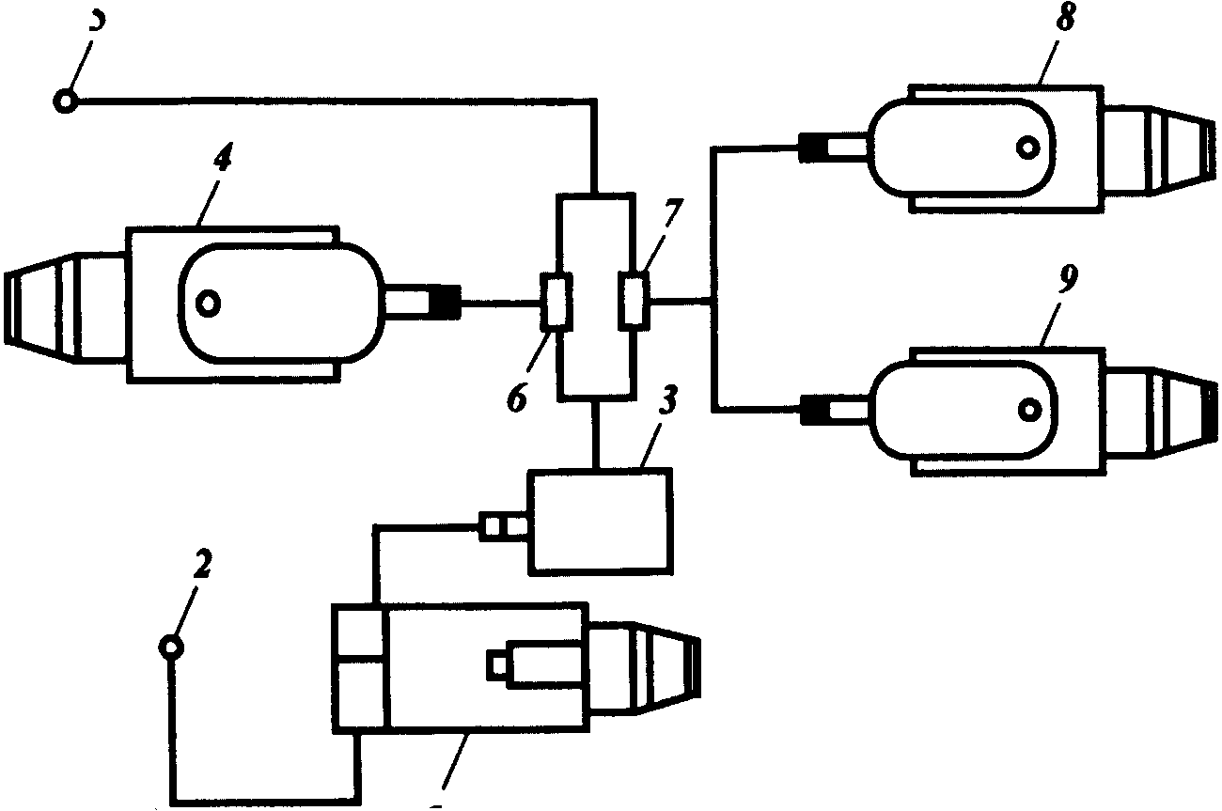
Рис.1. Принципиальная схема обустройства опытного участка для закачки гелеобразующего состава в скважину:
1 — насосный агрегат; 2 — скважина; 3 — промежуточная емкость; 4 — автоцистерна с соляной кислотой; 5 — водовод; 6, 7 — эжекторы; 8 — автоцистерна с жидким стеклом; 9 — автоцистерна с полимером

Из источника пресной воды с помощью агрегата ЦА-320 вода направляется через два параллельно работающих эжектора в промежуточную емкость объемом 5 м³. Одновременно подают в первое смесительное устройство жидкое стекло или жидкое стекло с полимером, а во второе — соляную кислоту. Полученный раствор направляют в небольшую промежуточную емкость объемом 5 м³ с одновременным смешиванием и закачкой композиции в скважину.
Для приготовления и закачки гелеобразующего раствора, как уже упоминалось, имеющаяся стационарная установка предназначена для организации закачки силикатно-щелочных растворов. Порядок приготовления водного раствора гелеобразующих составов на стационарной установке следующий:
готовят гелеобразующий раствор путем смешивания всех компонентов по схеме, описанной ранее, и заливают его в автоцистерны;
приготовленные растворы доставляют на скважину автоцистернами и закачивают в скважину насосными агрегатами.
Последовательность работ по закачке гелеобразующих композиций на основе жидкого стекла и соляной кислоты зависит от существующего оборудования. Указанная последовательность состоит в следующем:
1. Уточняется необходимый объем раствора для закачки в скважину, исходя из закачки 10—20 м³ гелеобразующего состава на 1 м перфорированной толщины продуктивных пластов. Устанавливают строго фиксированное поступление в специальные емкости пресной воды, жидкого стекла и полиакриламида. В течение суток производится тщательное перемешивание данного состава реагентов.
2. В специальной емкости готовится водный раствор соляной кислоты в заданной концентрации в пресной воде.
3. После лабораторного определения правильности концентраций раствора соляной кислоты и жидкого стекла осуществляется смешивание их в специальных емкостях.
4. Ведется интенсивное перемешивание растворов реагентов, составляющих гелеобразующей композиции, в передвижной лаборатории проверяются основные параметры ее и доводятся до расчетных.
Работы по закачиванию гелеобразующего раствора в скважину выполняются в следующей последовательности.
1. Вначале определяют приемистость скважины при закачке воды насосами КНС в течение 3—4 сут, затем закачивается оторочка пресной воды в объеме 15—20 м³ с целью предотвращения образования геля в стволе скважины. Скважина после этого закрывается.
2. Приготовленные на установке гелеобразующие растворы доставляются на скважину и закачиваются при максимально возможных расходах и давлении. В случае повышения давления над обычным давлением нагнетания скорость закачивания уменьшается и нагнетание раствора продолжают до завершения.
3. После закачки всего расчетного объема гелеобразующего состава в скважину закачивается оторочка пресной воды в количестве 15—20 м³, и скважину закрывают на 3—4 сут для гелеобразования.
4. На время закачки и формирования геля в призабойной зоне водонагнетательной скважины останавливаются на 2 сут и реагирующие добывающие скважины.
5. По истечении времени формирования геля нагнетательную и добывающие скважины пускают в работу.

6. Гелеобразующие композиции на основе нефелина и соляной кислоты

Исходными реагентами для получения гелеобразующей композиции являются нефелиновый концентрат (ТУ 113-12-54— 89), техническая соляная кислота (ГОСТ 3118—77) и вода пресная или закачиваемая в системе ППД. При приготовлении рабочих растворов соляной кислоты рекомендуется использовать стандартные ингибиторы коррозии, предназначенные для проведения соляно-кислотных обработок скважин.
Очевидно, что технологическая и экономическая эффективность применения гелеобразующих композиций на основе нефелина и соляной кислоты зависит от объема закачиваемого раствора на единицу толщины пласта. Увеличение объемов закачки связано с удорожанием обработки скважин, а уменьшение может не дать желаемых результатов. Поэтому следует предположить, что существует некоторое оптимальное значение удельных объемов закачки гелеобразующих растворов как для нагнетательных, так и для добывающих скважин. Определение этого важного параметра технологии процесса теоретическим путем или в лабораторных условиях не представляется возможным. Поэтому одной из важнейших задач промысловых экспериментов является оценка оптимальных объемов закачки гелеобразующих растворов в различных геолого-физических и технологических условиях. В связи с этим на первоочередных объектах объем рабочих растворов соответствующих концентраций предварительно устанавливается из расчета 5—10 м³ на 1 м перфорированной толщины пласта и уточняется, исходя из заданного радиуса распространения образуемой оторочки в пласте. Приготовление раствора композиции производится в емкостях вместимостью 15—50 м³ на специализированной базе НГДУ или непосредственно у скважины.
Для приготовления и закачки в пласт композиции необходимо использовать кислотостойкие емкости и насосные агрегаты. В экспериментах использовались следующие передвижные агрегаты и технические средства: цементировочные агрегаты ЦА-320; кислотовоз; смеситель; емкость для приготовления гелеобразующей композиции.
Технологическая схема размещения агрегатов и технических средств при закачке растворов композиции на основе нефелина и соляной кислоты представлена на рис.3. Нефелиновый концентрат и вода подаются в емкость 4 для приготовления водного раствора нефелина. Объем воды определяется предусмотренной концентрацией соляной кислоты, необходимой для получения гелеобразующей системы.

1 2

4 6 7

5

Рис.3. Схема приготовления гелеобразующего состава на основе нефелина и соляной кислоты:
1- скважина; 2 – задвижка; 3- кислотовоз; 4- емкость; 5- агрегат ЦА-320; 6-смеситель; 7- машина с нефелином
Раствор соляной кислоты набирается в емкость 4 агрегата ЦА-320 5 и с его помощью подается одновременно с нефелином, поступающим с цементировочного агрегата 7 в смеситель 6, представляющий собой эжектор для приготовления цементных растворов. Агрегат ЦА-320 5 перемешивает раствор в емкости. Из смесителя водокислотно-нефелиновая система поступает в емкость 4, где происходит взаимодействие между нефелином и кислотой, в результате чего получается гелеобразующая композиция. Необходимое время взаимодействия нефелина и раствора соляной кислоты составляет 50—60 мин. В процессе взаимодействия реагентов должно производиться перемешивание раствора путем циркуляции его в емкости 4 с помощью агрегата 5. Готовый раствор закачивается в скважину с помощью агрегата ЦА-320 при постоянном контроле за давлением нагнетания.
Перед закачкой гелеобразующей композиции скважина проверяется на герметичность опрессовкой, производится промывка закачиваемой водой для удаления грязи из ствола скважины. Производится обвязка наземного оборудования, опрессовка его на полуторакратное ожидаемое рабочее давление.
Выполняются термометрические и дебитометрические исследования, позволяющие построить профили приемистости вскрытого интервала пласта. Для предварительной очистки призабойной зоны пласта и некоторого увеличения приемистости скважины при необходимости возможна закачка в пласт 8—10 м³ 3—5%-ного раствора соляной кислоты за сутки до нагнетания гелеобразующей композиции. После закачивания расчетного объема гелеобразующего раствора в скважину и продавливания его в пласт на заданную глубину водой устье нагнетательной скважины перекрывается, скважина останавливается на время, необходимое для гелеобразования в пластовых условиях. Через 3 сут скважина переводится под закачку с помощью агрегата ЦА-320, посредством чего обеспечивается постепенный переход на установившийся режим работы скважины. После выхода скважины на установившийся режим она переводится под закачку от КНС. При проведении работ в осенне-зимнее время при температуре окружающего воздуха ниже 10 °С раствор соляной кислоты необходимо предварительно нагревать до 28—30 °С с помощью парового нагревателя.
Контроль за качеством и концентрацией закачиваемого в пласт раствора осуществляется путем отбора и анализа проб из емкости в процессе приготовления методом тонкослойной хроматографии.
При закачке гелеобразующих композиций в водонагнетательные скважины возможны осложнения в связи со значительным уменьшением приемистости. В связи с этим путем проведения дополнительных измерений и лабораторных экспериментов для восстановления приемистости скважины был предложен ряд реагентов: закачиваемая вода и слабый раствор соляной кислоты или слабощелочной раствор дистиллярной жидкости для промывки скважины от остатков гелеобразующей композиции. Для растворения композиции могут быть использованы слабые (0,2—0,5% по массе) растворы щелочи, применение которых в результате увеличения рН среды превращает гель поликремниевых кислот в натриевую соль кремниевой кислоты — обычное жидкое стекло. В этом случае получается более подвижная форма той же кремниевой кислоты. Если эти мероприятия не дают эффекта, может быть применен бифторид аммония. Этот реагент при контакте с гелем поликремниевых кислот дает прозрачный раствор, содержащий фтористый кремний. В результате данной обработки может быть полностью разрушен гель во всем объеме, так как образуется новое водорастворимое соединение. Для обработки требуется незначительная концентрация реагента. Таким образом, для восстановления приемистости скважин возможны следующие операции:
очистка забоя от остатков композиции методом обратной промывки водой с применением кислотных ванн 10%-ным раствором соляной кислоты с последующей двухкратной декомпрессией;
последовательное нагнетание закачиваемой воды до полного заполнения затрубного пространства и 4—5 м³ 0,2—0,5% по массе раствора каустической соды (гидроокиси натрия). Выдержка на реагирование в течение 15—20 мин. Последующее вытеснение закачиваемой водой.

7. Технология увеличения нефтеотдачи неоднородных пластов на основе
использования отработанной щелочи
Для ограничения движения воды в скважины при бурении и добыче нефти широко используются осадко- и гелеобразующие композиции на основе полимеров силиката натрия, хлористого алюминия и др. Однако способы ограничения добычи воды и технологий увеличения нефтеотдачи пластов на основе дорогостоящих химических продуктов из-за их дефицитности и дороговизны применяются ограниченно. В связи с этим небезынтересно рассмотреть возможности применения различных отходов химических и нефтехимических производств для составления осадко- и гелеобразующих композиций .
Из литературных данных известно, что в нефтяной промышленности широкое применение нашли два осадкообразующих реагента — силикат натрия (щелочно-силикатное заводнение) и щелочи. При щелочном заводнении выпадают осадки гидроокиси магния при контакте щели с пластовой водой, содержащей ионы магния. Ограниченное применение нашла также аммиачная вода.
В то же время существует несколько десятков патентов на применение осадкообразующих реагентов для водоизоляционных работ. В подавляющем большинстве случаев патентуется поочередная закачка двух реагентов, при контакте которых в пласте выпадает осадок. Ниже приводятся некоторые пары осадкообразующих реагентов, которые запатентованы для использования при проведении водоизоляционных работ:
1. Ионы Mg²⁺, Ca²⁺ + CO₂→ MgCO₃, СаСО₃
2. Латекс + соли Са²⁺, Mg²⁺.
3. Рb(NО₃)₂+2Сl ⁻ →РbС1₂.
4. Mg²⁺ + 2NaOH →Mg(OH)₂.
5. Fe³⁺ + Na ₂CO ₃ →Fе(ОН)₃.
6. Al³⁺ + Na ₂CO₃ → А1(ОН)₃.
7. Na ₂SiO ₃ + SO ₂ →Si(ОН) ₄.
8. FeSO ₄ • бН ₂О + Na ₃PO ₄ → Fe₃(РО ₄)₂
9. Na ₂SiO ₃ + CO ₂ →Si(OH)₄.
10. Ca ²⁺+2HF →CaF₂.
В приведенном перечне в большинстве случаев предполагается, что ионы Са²⁺ и Mg²⁺ присутствуют в пластовой воде. Как видно из перечисленных пар химических реагентов, самое большое внимание уделяется силикату натрия. Остальные предложения в патентах в основном также связаны с использованием силиката натрия в некоторых других модификациях. Следует отметить, что в перечисленных парах реагентов осадок образуется тотчас же при смешении реагентов, что не позволяет надежно контролировать глубину проникновения осадкообразующих растворов в пласт, поскольку при поочередной закачке процесс смешения реагентов в пористой среде целиком зависит от малоизученных факторов. Регулированию поддаются лишь объемы и скорость закачивания растворов.
Поэтому для более надежного контроля за процессом осадкообразования разработан ряд композиций, в которых осадок образуется не сразу, а с течением времени или только под воздействием пластовой температуры. Это позволяет смешивать реагенты до закачки и закачивать реагенты одновременно без опасности закупорки пор призабойной зоны пласта, осуществлять надежный контроль за процессом осадкообразования во время закачки. Ниже приведен ряд таких композиций:
1. Na ₂SiO ₃+NaHCO₃ →Si(OH)₄.
2. Раствор нафталина в горячем керосине, при остывании выпадает нафталин.
3. FеС1 ₃ ,А1₂(SO ₄) ₃ +карбамид →Fe(ОН)₃, А1(ОН)₃.
4. Na₂ SiO₃ + сложные эфиры →Si(OH)₄
5. Na₂SiO₃ + карбамид →Si(OH)₄(гель).
6. Si(OH)₄ (золь) + F⁻ →Si(OH)₄.
7. Лигносульфонат (раствор в воде) →лигносульфонат (осадок).
8. Натриевые соли шламлигнина, при реакции с породой снижается рН и лигнин выпадает в осадок.
9. Na₂ SiO₃+ сахар →Si(OH)₄.
t°
10. Na₂S →Na₂S+3S.
Видно, что композиций с регулируемой скоростью осадкообразования не так много, выбор реагентов ограничен. Заслуживают внимания работы, в которых рекомендуется применять осадкообразующие реагенты совместно с полимерами.
Остается дискуссионным извечный вопрос: можно ли из отходов нефтехимических и химических производств создать эффективную технологию оптимизации извлечения остаточной нефти из неоднородной пористой среды? В этой области исследования, как и во многих других, ведутся методом «проб и ошибок В области применения ПАВ для неф-теотдачи показано, что для этих целей нужны химические продукты высочайшего действия — на уровне преодоления энергий межмолекулярных связей.

8. Вытеснение нефти с применением внутрипластового горения.

Метод основан на способности углеводородов (в данном случае нефти) вступать в реакции с кислородом, сопровождающиеся выделением больших количеств тепла. Генерирование тепла непосредственно в пласте является основной отличительной особенностью методов повышения нефтеотдачи с применением внутреннего горения, позволяющей устранить технические проблемы и потери тепла, которые возникают при генерировании его на поверхности и доставке к пласту путем нагнетания в него теплоносителей.
Вызов горения осуществляется у скважины-зажигательницы. Эта важная операция заключается в нагнетании в скважине окислителя (обычно воздуха) при одновременном разогреве призабойной зоны пласта с помощью забойного электронагревателя, газовой горелки, зажигательных химических смесей и т.п. Вследствие этого ускоряются экзотермические реакции окисления нефти, которые в конечном итоге приводят к созданию процесса горения в призабойной зоне пласта. В некоторых случаях происходит самопроизвольное воспламенение нефти без подвода дополнительного топлива.
После инициирования горения непрерывное нагнетание воздуха обеспечивает как поддержание процесса внутрипластового горения, так и перемещение зоны горения по пласту. Ввиду малости размеров зоны горения по сравнению с расстояниями между скважинами ее также называют фронтом горения. Когда воздух для поддержания горения подается в скважину-зажигательницу, то фронт горения перемещается в направлении от нагнетательной скважины к добывающей, т.е. в направлении движения нагнетаемого воздуха. Такой процесс горения называется прямоточным в отличии от противоточного, когда фронт горения движется в направлении от добывающей (скважины-зажигательницы) к нагнетательной, т.е. против движения нагнетаемого воздуха. Противоточное горение пока не получило заметного применения, и поэтому в дальнейшие сведения относятся только к прямоточному горению.
При перемещении фронта горения в качестве топлива расходуется часть нефти, остающаяся в пласте после вытеснения ее газами горения, водяным паром, водой, испарившимися фракциями нефти впереди фронта горения и претерпевающая изменения вследствие дистилляции, крекинга и др. сложных физико-химических процессов. В результате сгорают наиболее тяжелые фракции нефти, так называемый кокс. При различных геолого-промысловых условиях концентрация кокса может составлять 10-40 кг на 1 м³ пласта. Этот важный параметр процесса горения рекомендуется определять экспериментальным путем в лабораторных условиях.
При увеличении плотности и вязкости нефти концентрация кокса увеличивается, а с увеличением проницаемости породы - уменьшается. Считается, что при сгорании кокса выделяется тепло в количестве 29-42 МДж/кг. Также установлено, что в случае поддержания внутрипластового горения путем нагнетания в пласт только газообразного окислителя (воздуха), потеря тепла с нагретой в результате горения породы происходит медленнее вследствие низкой теплоемкости потока воздуха, чем при нагревании породы перемещающимся фронтом горения. В результате при сухом внутрипластовом горении (так называется процесс, когда для поддержания горения закачивается только воздух) основная доля генерируемого в пласте тепла (≅ 80 % и более) остается в области позади фронта горения и постепенно рассеивается в окружающие пласт породы. Это тепло оказывает определенное положительное влияние на процесс вытеснения из не охваченных горением смежных частей пласта. Переброска тепла в область впереди фронта горения приведет к приближению генерируемого в пласте тепла к зонам, где происходит вытеснение нефти из пласта. Такой перенос тепла связан с ускорением теплопереноса в пласте вследствие добавления воды к нагнетаемому воздуху. В этой связи проводится интенсивная работа по созданию методов, сочетающих внутрипластовое горение и заводнение, главная отличительная особенность которых заключается в ускорении теплопереноса и переброске тепла в область впереди фронта горения.
В мировой практике все большее признание получает метод влажного горения. Сущность влажного горения заключается в том, что закачиваемая наряду с воздухом в определенных количествах вода, испаряясь в окрестности фронта горения, переносит генерируемое тепло в область впереди него, в результате чего в этой области развиваются обширные зоны прогрева, выраженные в основном зонами насыщенного пара и сконденсированной горячей воды (рис. 6). Процесс внутрипластового парогенерирования - одна из важнейших отличительных особенностей процесса влажного горения, определяющая механизм вытеснения нефти из пластов.
Значения соотношений закачиваемых в пласт объемов воды и воздуха укладываются в пределы 1-5 м³ воды на 1000 м³ воздуха (при нормальных условиях), т.е. водовоздушный фактор должен составлять (15)×10⁻³ м³/м³. Конкретные значения водовоздушного фактора определяются многими геолого-промысловыми условиями осуществления процесса. Однако с увеличением плотности и вязкости нефти (точнее с увеличением концентрации кокса) величины необходимого водовоздушного фактора уменьшаются. Если значения водовоздушного фактора меньше указанных, то переброска тепла в область впереди фронта горения уменьшается. При закачке воды в большем количестве метод влажного горения переходит в другие модификации комбинированного воздействия на пласт горением и заводнением. Важно подчеркнуть, что повышенные значения водовоздушного фактора не приводят к прекращению окислительных экзотермических процессов в пласте даже в случае прекращения существования высокотемпературной зоны горения. В тоже время заниженные значения его обусловливают снижение эффективности теплового воздействия на пласт и процесса извлечения нефти. Поэтому процесс влажного горения целесообразно вести с максимально возможными значениями водовоздушного фактора.
Температурная обстановка в пласте при влажном горении схематично изображена на рис.1.

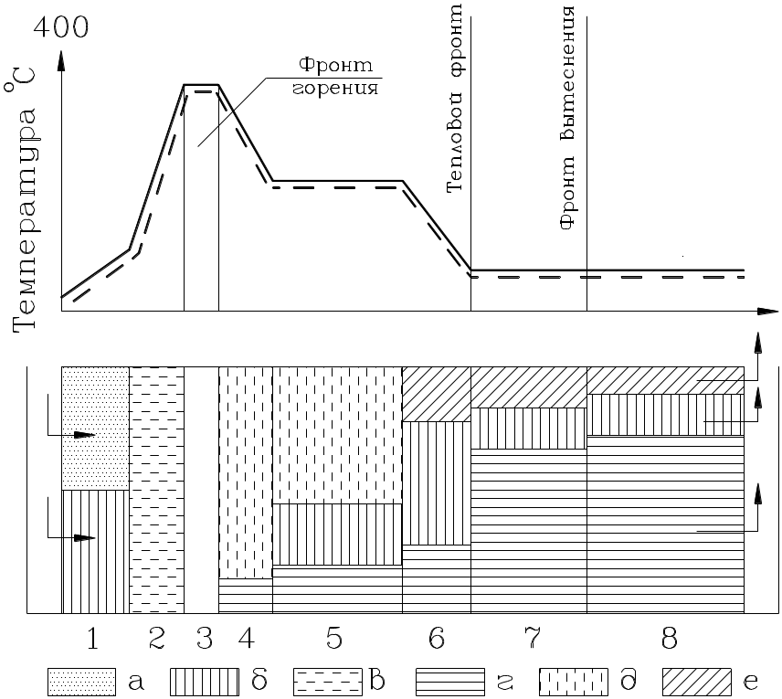
Рис. 6 Схема процесса влажного горения
Условные обозначения: а - воздух; б - вода; в - смесь пара и воздуха; г - нефть; д - смесь пара и газов горения; е - газы горения .
Зоны: 1 - фильтрации закачиваемой воды и воздуха; 2,4 - перегретого пара; 5 - насыщенного пара; 6 - вытеснение нефти горячей водой; 7 - вытеснение нефти водой при пластовой температуре; 8 - фильтрация нефти при начальных условиях; 3 - фронт горения.

Наиболее высокой температурой характеризуется фронт горения - здесь она достигает 370 °С и выше. По мере перемещения фронта горения в пласте формируется несколько характерных, отчетливо выделяющихся температурных зон. В выжженной области за фронтом горения выделяются две температурные зоны. В переходной зоне температура изменяется от температуры нагнетаемых рабочих агентов (воды и воздуха) до температуры испарения нагнетаемой воды. Непосредственно к фронту горения примыкает зона перегретого пара, образовавшегося в результате испарения нагнетаемой вместе с воздухом воды в породе прогретой до высокой температуры перемещающимся впереди фронтом горения.
Передача тепла в область впереди фронта горения осуществляется при влажном горении в основном путем конвективного переноса потоками испарившейся нагнетаемой воды и продуктами горения, а также путем теплопроводности. В результате впереди фронта горения образуется несколько температурных зон. Непосредственно к фронту горения примыкает зона перегретого пара, в пределах которой температура падает от температуры фронта горения до температуры конденсации (испарения) пара. Размеры этой зоны относительно невелики, т.к. потери тепла в окружающие пласт породы приводят к быстрому охлаждению фильтрующихся здесь газообразных паров воды и продуктов горения, характеризующихся низкой теплоемкостью. Основная доля перебрасываемого в область впереди фронта горения тепла концентрируется в зоне насыщенного пара - зоне парового плато, где потери тепла в окружающие породы сопровождается конденсацией пара, а не падением его температуры, а также в переходной температурной зоне - зоне горячей воды, образующейся в результате полной конденсации насыщенного пара. Температура в зоне насыщенного пара зависит в основном от уровня пластового давления с учетом доли пара в газовом потоке. Обычно в пределах этой зоны она меняется незначительно и составляет примерно 80-90 % от температуры насыщенного пара. Температура в переходной зоне изменяется от температуры конденсации пара до начальной пластовой.
Наконец, впереди переходной зоны располагается область, не охваченная тепловым воздействием, характеризующаяся начальными температурными условиями.
Величина области прогрева пласта впереди фронта горения в значительной мере определяется темпом генерации тепла на фронте горения (а следовательно, темпом нагнетания воздуха) и водовоздушным фактором. С увеличением последнего размер области прогрева пласта увеличивается. Если процесс влажного горения осуществляется при максимально возможном значении водовоздушного фактора или близком к нему, то практически все накопленное в пласте тепло будет располагаться в области впереди фронта горения, а размеры этой области будут максимальны. Именно такой процесс оптимального влажного горения схематично изображен на рис.6.
Картина температурного поля при влажном горении обусловливается в основном генерированием пара на фронте горения и нагреванием этим паром области пласта впереди фронта горения. Не случайно поэтому при влажном горении температурная обстановка впереди фронта горения во многом аналогична таковой при нагнетании в пласт пара (рис. 2).
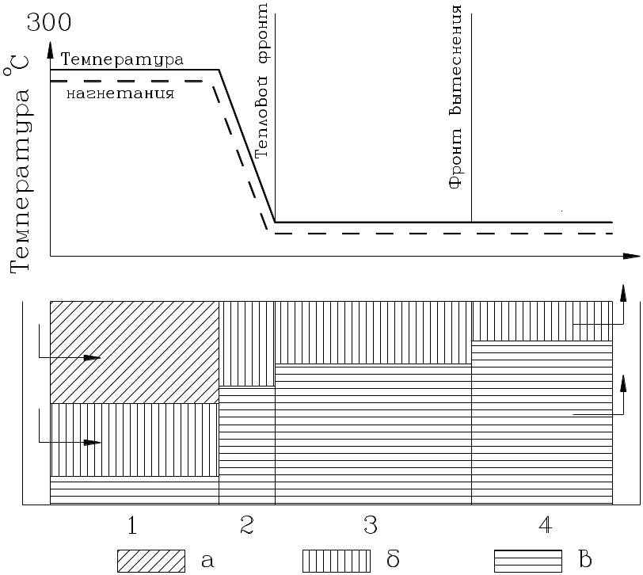
Рис. 7 Схема вытеснения нефти паром.
Условные обозначения: а - пар; б - вода; в - нефть.
Зоны: 1 - насыщенного пара; 2 - вытеснение нефти горячей водой; 3 - вытеснение нефти водой при пластовой температуре; 4 - фильтрация нефти при начальных условиях.
По этой же причине при влажном горении будут реализовываться те же механизмы вытеснения нефти, что и при нагнетании в пласт пара, а именно механизм вытеснения нефти паром и горячей водой, механизм смешивающегося вытеснения испарившимися в зоне пара легкими фракциями нефти. Вместе с тем, поскольку для реализации внутрипластового горения в пласт нагнетаются воздух и вода, проявляется также и механизм вытеснения нефти водогазовыми смесями. Кроме того, на процесс извлечения нефти могут оказывать влияние продукты горения и окисления нефти в пористой среде, а также физико-химические превращения самой породы коллектора. В процессе горения образуется значительное количество углекислого газа, что, создает условия для проявления механизма вытеснения нефти углекислым газом. Этот механизм может существенно усилится в случае осуществление процесса внутрипластового горения в коллекторах карбонатного типа в связи с появлением дополнительных количеств углекислого газа вследствие термического и химического разложения карбонатов. Углекислый газ вместе с нефтью и водой может образовывать пену, которая оказывает положительное влияние на процесс вытеснения нефти. В процессе горения образуется также поверхностно-активные вещества (ПАВ), альдегиды, кетоны, спирты, что может обусловить проявление механизма вытеснения нефти эмульсиями.
Таким образом, при осуществлении внутрипластового горения проявляются и существуют большинство из известных к настоящему времени процессов, увеличивающих нефтеотдачу пластов. Именно этим объясняются наблюдаемые при внутрипластовом горении в лабораторных и промысловых условиях высокие показатели степени извлечения нефти.
Размер области прогрева пласта впереди фронта горения при реализации влажного горения такого же порядка, как и выжженной зоны, и в большинстве случаев может достигать величины 100-150 м и более. Поэтому, с одной стороны, появляется возможность применения метода влажного горения при сравнительно редких сетках размещения скважин (0,16-0,20 км²/скв. и более), а с другой - отпадает необходимость доводить фронт горения до добывающих скважин, в результате чего сокращается расход воздуха на добычу нефти. Только за счет развития области прогрева пласта впереди фронта горения расход воздуха может сократится в среднем в 1,5-2,0 раза. Дополнительная экономия в расходе воздуха на добычу нефти может быть достигнута за счет перемещения по пласту путем нагнетания не нагретой воды созданной в результате влажного горения тепловой оторочки. В целом же считается, что при влажном горении расход воздуха на добычу нефти сокращается в 2,5-3 раза и более, чем при сухом горении. Что касается расхода воздуха на добычу нефти при сухом внутрипластовом горении, то согласно данным промысловых испытаний, он изменяется в диапазоне 1000-3000 м³ (при нормальных условиях) на 1 м³ нефти.
Значительное сокращение расхода воздействия на добычу нефти при влажном горении является важной предпосылкой расширения области применения теплового воздействия на более глубоко залегающие пласты.
Метод влажного горения осуществим на объектах со значительным диапазоном изменения геолого-физических условий. Появляется возможность разработки этим методом месторождений нефти средней и малой вязкости, в том числе после заводнения.
Как уже говорилось, при повышенных значениях водовоздушного фактора возникают разновидности комбинированной технологии, основанные на сочетании заводнения с внутрипластовыми окислительными реакциями. В этом случае фронт горения, как и примыкающие к нему зоны перегретого пара, прекратят свое существование, а закачиваемый кислород воздуха поступит в зону насыщенного пара, где он и вступит в экзотермические реакции с нефтью. Нужно отметить, что скорость протекания окислительных процессов довольно высока и при температурах характерных для зоны пара (200 °С и выше). Такой процесс назван "сверхвлажным горением". При сверхвлажном горении холодная вода вторгается в зону горения еще до того момента, когда сгорит вся оставшаяся в виде топлива нефть. Особенность сверхвлажного горения заключается в том, что нагрев и испарение воды, регенерация тепла и его образование в результате окислительных реакций сосредоточены в единой зоне, скорость перемещения которой определяется темпами нагнетания воды и будет существенно выше, чем скорость перемещения фронта горения при сухом и влажном горениях. Таким образом, при сверхвлажном горении достигается существенное сокращение затрат воздуха на добычу нефти. Для поддержания сверхвлажного горения требуются небольшие концентрации топлива (единицы килограммов на 1 м³ пласта). Поэтому с применением метода сверхвлажного горения связывают значительные перспективы повышения нефтеотдачи пластов, содержащих нефти малой вязкости, в том числе и после заводнения.
К основным недостаткам методов вытеснения нефти с применением внутрипластового горения относятся:
- необходимость применения мер по охране окружающей среды и утилизации продуктов горения;
- необходимость принятия мер по предотвращению коррозии оборудования;
- возможность проявления гравитационных эффектов и снижения вследствие этого охвата пласта тепловым воздействием.

9. Методы увеличения нефтеотдачи пластов применяемые на месторождениях АО «Томскнефть».

Успешность внедрения на каждом конкретном месторождении МУН зависит от правильности его выбора, который должен осуществляться на основе критериев применимости. Критерии применимости методов разрабатываются на основе анализа результатов лабораторных и теоретических исследований и предыдущего опыта работы.
На месторождениях Стрежевского НГДУ в настоящее время применяются следующие методы МУН, осуществляемые ООО “Бурение-2”: физические методы ( ПГД БК, ДП), химические: обработки призабойной зоны кислотами (соляной, бензолсульфокислотой (БСК), различными ПАВ, составами кислот (БСК+БФА, HCl+HF, НCl+БФА, БСК+НF и другими комбинациями кислот) физико-химические методы: закачка композиционно-тампонажных систем (КТС), полимерно-углеводородных систем (ПУС) в нагнетательные скважины. в целях изменения фильтрационных сопротивлений водонасыщенных зон, повышения охвата пластов заводнением и доотмыва остаточной нефти.

9.1. Технология использования полимерно-углеводородных систем (ПУС).

Инженеры ООО “Бурение-2” разработали технологию обработки нагнетательных скважин полимерно-углеводородными системами (ПУС), которая применяется в настоящее время, на основе натриевой соли полиакриловой кислоты УНИФЛОКА.
Технология ПУС обеспечивает изменение фильтрационных сопротивлений водонасыщенных зон, повышение охвата пластов заводнением и отмыв остаточной нефти.
По этой технологии в 1998 году на месторождениях НГДУ“ Стрежевойнефть” обработано 10 скважин, что позволило добыть 19690 т нефти при минимальных затратах химреагентов. На 1 т используемого полимера добыто 8950 т нефти, а эффективность работ составила 1969 т на 1 скв./опер.
Кроме того, эта технология нашла применение в добывающих скважинах для ограничения притока вод в нефтяные скважины. На сегодняшний день на нефтяных скважинах с помощью технологии ПУС выполнено 4 скважино-операции, которые относятся к категории сложных изоляционных работ.
Технология совмещает положительные свойства осадкообразующих методов регулирования профилей приемистости и полимерного заводнения.
Физико-химический смысл технологии состоит в следующим: при взаимодействии УНИФЛОКА с ионами Са⁺⁺ или Mg⁺⁺, присутствующими в пластовой воде, образуются нерастворимые осадки солей Са или Mg, полиакриловой кислоты; при этом за счет большой длины линейных молекул полимера унифлока резко падает текучесть системы до превращения ее в гелеобразное состояние. Взаимодействие с водой обеспечивает резкое набухание полимера. За счет этого в пласте происходит заполнение каверн, трещин, промытых зон образовавшимся гелем. Дальнейшее набухание геля ведет к созданию остаточного фактора сопротивления для последующей фильтрации воды.

9.2.Технические средства и материалы, необходимые для осуществления технологии:

Для осуществления технологического процесса необходимо следующее оборудование:
- насосный агрегат типа АН-700, ЦА-320;
- автоцистерна типа 4ЦР, ЦР-7АП;
- промежуточная емкость.
Для проведения технологического процесса необходимы следующие материалы:
- расчетное количество УНИФЛОКА,
- расчетное количество безводной нефти или другой углеводородной безводной жидкости,
- продавочная минерализованная жидкость.

9.3. Технологический процесс закачки композиции.

Технологический процесс закачки композиции осуществляется насосным агрегатом в нагнетательную скважину.
Цикл закачки включает в себя последовательную закачку в скважину следующих компонентов:
- безводная нефть в объеме 2-4 м³ в зависимости от приемистости скважины в качестве буфера;
- предварительно перемешанная в осреднительной емкости до однородной массы смесь УНИФЛОКА и безводной нефти. Отношение полимера к углеводородной жидкости для качественного перемешивания в осреднительной емкости должно быть расчетным;
- безводная нефть в объеме 2 м³ в качестве буфера.
Процесс закачки композиции ведется при постоянном контроле давления закачки, определяемому по манометру насосного агрегата.
После окончания процесса закачки композиция продавливается в пласт продавочной жидкостью – сеноманской водой в объеме, равном объему НКТ плюс 20 м³.
Скважина закрывается и оставляется на реакцию, дальнейшие работы должны производиться не ранее чем через 48 часов.
После вывода скважины на режим проводят комплекс стандартных геофизических исследований.

9.3. Экономической эффективность от дополнительной добычи нефти за счет закачки полимерно- углеводородной системы (ПУС)

Применяемые в настоящее время на месторождениях РФ физико-химические методы с использованием гелеобразующих систем очень дорогостоящи, в связи с тем, что в них используется полиакриламид импортного производства, стоимость которого достигает 7-8 тыс. долларов за тонну.
Достаточно отметить, что стоимость химреагентов для одной обработки, применяемой на месторождениях Самотлора технологии закачки осадкообразующих составов на основе щелочных стоков производства капролактама с использованием полиакриламида, составляет 86 тыс. руб. Стоимость химреагентов для одной обработки по технологии ПУС - 9 тыс. руб. при одинаковой эффективности.
В докладе представлены данные по работе нагнетательной скважины №1558 Восточно-Вахского месторождения, на которой была применена технология ПУС в августе 1997 года.
Работы на скважине №1558 Восточно-Вахского месторождения, на которой была применена технология ПУС в августе 1997 года, выполнены без подъемника. Затраченное время на проведение операции – 36 часов. Общие затраты на химреагенты и производство работ составили 50тыс.руб. На графике 1 (приложение 3) отражено, как идет разработка нефтяных скважин окружения этого участка с сентября 1997 года по ноябрь текущего года: обводненность по участку понизилась с 59,5 % в августе 1997 года до 41,4 % в ноябре 1998 года, и, хотя суточный дебит жидкости упал за этот же период с 30 тыс. т до 22,2 тыс. т, суточный дебит нефти стабилизировался на одном уровне, прекратилось падение добычи нефти, уменьшилась добыча воды. Дополнительная добыча нефти на данном участке за этот период составила 8320т; эффект продолжается. Затраты на тонну добычи дополнительной нефти по участку составили всего 6 рублей.
Из 10 обработанных скважин в 1998 году на восьми скважинах достигнут положительный эффект, который продолжается и по сегодняшний день.
Расчет экономической эффективности от применения технологии ПУС составлен на основании данных НГДУ “Стрежевойнефть” и основан на сравнении себестоимости нефти до применения технологии (ПУС) и после за 6 месяцев 1998 года (см. расчет).

9.4. Заключение

Воздействие на пласт в условиях заводнения осадкообразующими, вязкоупругими реагентами на поздней стадии эксплуатации месторождений обеспечивает выравнивание проницаемостей неоднородного пласта, повышение охвата его заводнением , улучшение нефтевытесняющих свойств воды и рекомендуется для интенсификации разработки обводненных месторождений с высокой минерализацией пласта.
Применение полимерно-углеводородной системы на основе осадкообразующего химреагента УНИФЛОК дало положительные результаты на Вахском месторождении по пластам Ю1. Использование в технологии (ПУС) недорогих химреагентов в относительно малых объемах по сравнению с другими технологиями, малая трудоемкость работ и высокая их эффективность позволяют применять технологию ПУС в широких масштабах.

10. Проект физико-химического воздействия
Целью данного проекта является повышение нефтеотдачи на Советском месторождении за счет внедрения технологий применения большеобъемных гелевых составов (БГС), полимерно-гелевой системы (ПГС) «Темпоскрин» и проведения работ по выводу скважин из бездействующего фонда силами КРС.
Обоснование Проекта. Советское месторождение выбрано в качестве объекта внедрения технологии, исходя из приемлемых геолого-физических условий и наличия значительных остаточных извлекаемых запасов нефти. В результате внедрения Проекта будут вовлечены в разработку не дренируемые запасы пласта АВ₁ Советского месторождения за счет перераспределения фильтрационных потоков и снижения текущей обводненности добываемой продукции. Наличие положительного опыта применения БГС на Мамонтовском месторождении, в частности на пласте АС₅₊₆, и схожесть геологического строения пластов АВ₁ Советского и АС₅₊₆ Мамонтовского месторождений позволяет ожидать получение положительных результатов внедрения данной технологии повышения нефтеотдачи пластов.
Технология БГС предназначена для изоляции высокопроницаемых обводненных пластов, изменения направления фильтрационных потоков в продуктивном пласте, увеличения охвата продуктивных пластов воздействием и повышения конечного нефтеизвлечения. Технология применения БГС основана на сшивании макромолекул полиакриламида (ПАА) реагентом-сшивателем (ацетат хрома, хромкалиевые квасцы, бихромат калия и др.) в пространственную структуру, что позволяет значительно улучшить реологические свойства состава и повысить термическую стабильность. Технология воздействия на пласт заключается в закачке заданного объема водного раствора ПАА со сшивателем определенной концентрации в нагнетательные скважины и его продавке оторочкой воды.
Технология применения БГС в предлагаемом варианте разработана ЗАО «Технология-Сервис».
В 1993-97 гг. технология закачки большеобъемных гелевых составов (БГС) на основе полиакриламида (ПАА) со сшивателем была внедрена на трех объектах (АС₄, АС₅₊₆, БС₁₀) Мамонтовского месторождения НГДУ “Мамонтовнефть”. Начиная с декабря 1993 г. через нагнетательные скважины закачано 310.8 тыс. м³ БГС. Дополнительная добыча нефти составила 957.4 тыс.т.

Технология ПГС «Темпоскрин» предназначена для изменения профиля приемистости нагнетательных скважин путем закачки в пласт водного раствора радиационно сшитого полимера (при необходимости с добавкой бентонитовой глины или цемента). Технология была успешно испытана на ряде месторождений. Так, на горизонте БС₁₋₅ Усть-Балыкского месторождения (геолого-физические характеристики которого близки к свойствам пласта АВ₁ Советского месторождения) в 1996 г. ПГС Темпоскрин были обработаны 6 нагнетательных скважин. Удельная эффективность по участку применения ПГС составила около 2 тыс. т дополнительно добытой нефти на скважино-операцию.
Для увеличения эффективности воздействия потокоотклоняющих технологий данный проект предполагает ввод из бездействия добывающих скважин
Проект предусматривает: Прирост добычи нефти за счет снижения обводненности добываемой жидкости в результате применения потокоотклоняющих технологий и вовлечения в разработку недренируемых запасов нефти; ввод в эксплуатацию бездействующего фонда скважин силами бригад капитального ремонта.
Суммарный технологический эффект от внедрения технологий составит 113 тыс.т дополнительно добытой нефти, в том числе более 80 тыс. т в 2000 г.;
Проведение 5 скважино-операций по закачке БГС и 65 скважино-операций по закачке ПГС «Темпоскрин» со сменой задвижек (140 шт);
Проведение капитального ремонта на 42 добывающих скважинах с заменой НКТ и проведением геолого-физических работ (ГФР);
Проведение капитального ремонта на 20 нагнетательных скважинах из числа обрабатываемых со сменой арматуры (10 шт.) и НКТ (10 скв. по 1880 м);
Проведение геофизических (20 скв.) и индикаторных исследований (определение скоростей фильтрации и распределения закачиваемой воды с использованием меченых жидкостей) на 2 нагнетательных скважинах до и после применения потокоотклоняющих технологий;
Сопутствующие затраты (приобретение спецтехники и реконструкция трубопровода).
Для реализации проекта предлагается использование опыта ЗАО «Технология-Сервис» (применяющего технологии БГС и ПГС «Темпоскрин» на месторождениях ОАО «Юганскнефтегаз») с привлечением бригад капитального ремонта скважин;
Научно-техническое сопровождение реализации Проекта предлагается возложить на Уфимский филиал ООО «ЮганскНИПИнефть.
Таким образом:
- Внедрение технологий БГС и ПГС «Темпоскрин» подтверждено высокой технологической и экономической эффективностью;
- Обоснованность выбора объектов воздействия (пласты А₁ и Советского и А₂ Западно-Полуденного месторождений) позволяет гарантировать эффективность привлечения заемных средств Компании.

Организационный план проекта.
В рамках данного Проекта планируется выполнить 5 скважино-операций по закачке БГС, 65 скважино-операций по закачке ПГС «Темпоскрин» 42 капитальных ремонта добывающих скважин и 20 капитальных ремонтов нагнетательных скважин по подготовке к закачке (в том числе со сменой задвижек, арматуры и НКТ). В табл. 1 представлены планируемые объемы внедрения технологии и ГТМ.

Таблица 1. Планируемые объемы внедрения технологии и проведения ГТМ по проекту на Советском и Западно-Полуденном месторождениях

Мероприятия | Кол. Скважино-операций, шт. | Стоимость работ, тыс. руб. | Дополнительная добыча нефти, тыс. т.
Закачка БГС и ПГС (со стоимостью реагентов) | 70 | 14884,6 | 113,1  в т.ч. в 2000 г.  81.5
КРС (доб. скв.) | 42 | 11357,8 | 113,1  в т.ч. в 2000 г.  81.5
КРС (наг. скв.) | 20 | 2800 | -
Замена арматуры | 10 | 550 | -
Замена НКТ | 10 | 1447,6 | -
Замена задвижек | 140 | 700 | -
Индикаторные исследования | 2 | 177
ГФР | 20 | 880 | -
Замена НКТ |  | 1650 | -
ГФР |  | 1650 | -
Спецтехника |  | 16826 | -
Реконстр. Трубопр. |  | 1681 | -
Научное сопровождение | - | 960 | -
ИТОГО | - | 55564 | -
Примечание: Курсивом выделены мероприятия по нагнетательным скважинам.

Горизонт расчета инвестиционного Проекта формально ограничен 18 месяцами (исходя из опыта применения рекомендуемых технологий, и с учетом коэффициента риска), но продолжительность технологического эффекта от внедрения ГТМ может быть большей.
Закупка реагентов и их доставка к месту проведения работ планируются в январе – августе 2000 г.
Период внедрения ГТМ в соответствии с графиком Проекта, составит 10 календарных месяцев, в том числе по видам работ:
- капитальный ремонт скважин (подготовка скважин под закачку БГС и ПГС) выполняется в течение 4 месяцев, начиная с января 2000 г.;
- индикаторные исследования выполняются на 2-х скважинах в феврале и апреле месяце;
- гидродинамические исследования выполняются по ходу проведения обработок скважин;
- закачка БГС выполняется за 2 календарных месяца, ПГС – за 7 месяцев, КРС добывающих скважин проводится в течение 10 месяцев начиная с января 2000 г.
Технологический эффект от проводимых работ, в соответствии с организационным планом будет получен со 1-го месяца внедрения (500 т/мес.), при условии выполнения работ в соответствии с графиком. Максимальное значение технологического эффекта по проекту будет достигнуто в октябре 2000 года (6.3 тыс.т/мес.). График проведения мероприятий представлен в прил. 1.
Мероприятия, необходимые для реализации проекта:
- Организация поставки реагентов;
- Мониторинг разработки участков воздействия, определение очередности обработок, включая контроль структуры фонда скважин, динамики обводнения и выработки запасов;
- Научно-техническое сопровождение. Включает в себя геолого-технологическое и экономическое обоснования, а также необходимые физико-химические исследования реагентов и композиций;
- Расчет базовых уровней добычи по участкам воздействия и группам скважин;
- Капитальный ремонт нагнетательных скважин;
- Капитальный ремонт добывающих скважин;
- Смена арматуры, задвижек, НКТ;
- Закачка реагентов и композиций;
- Индикаторные исследования до и после закачки композиции БГС;
- Геофизические исследования;
- Приобретение спецтехники;
- Реконструкция трубопровода;
- Расчет дополнительной добычи нефти;
- Расчет экономической эффективности проекта.

Бюджетные показатели предлагаемого проекта:
Расходная часть бюджета проекта составляет 58914.23 тыс. руб.
Дополнительная добыча нефти 113,1 тыс. т
Накопленная дисконтированная дополнительная чистая прибыль (NPV) составит 57569,6 тыс. руб.
Срок окупаемости 8 месяцев.
Бюджет проекта составлен на основании следующих условий:
- источником инвестиций являются инвестиционные средства Компании;
- выделение средств производится в соответствии с графиком финансирования проекта (Приложения 2);
- Возврат кредита начинается по мере получения положительных значений чистой прибыли;
- курс 1USD = 32 рубля
- расчетный период составляет 18 месяцев;
- мероприятия, направленные на увеличение добычи нефти и конечного коэффициента нефтеотдачи на месторождениях НГДУ «Стрежевойнефть» выполняются подрядчиком по калькуляциям, согласованным с НГДУ (в Приложениях 3, 4 приводится калькуляция затрат на закачку БГС и ПГС «Темпоскрин» соответственно);
- расчет эксплуатационных затрат на добычу дополнительной нефти за счет внедрения МУН осуществлялся на основе калькуляции затрат по НГДУ с разбивкой на условно-переменные и условно-постоянные затраты.
Расчетный объем закачиваемого раствора БГС на 1 нагнетательную скважину составляет 3000 м³ (концентрация ПАА – 0,12%, конц. сшивателя ХКК – 0.02%). Стоимость закачки 1 м³ раствора БГС составляет 92,1 руб./т. Расчетный объем закачки ПГС «Темпоскрин» составляет 200 м³ на скважину с расходом 1 т товарной формы реагента.
Доходная часть бюджета проекта формируется за счет поступлений от реализации дополнительно добытой нефти от внедрения мероприятий.
Потребность в кредите составляет 21226,8 тыс. руб. Инвестиции необходимы для выполнения работ на начальном этапе проекта, до тех пор, пока текущие затраты не будут покрываться поступлениями от реализации дополнительной нефти.
Доход от реализации дополнительно добытой нефти по установленной цене (1700 тыс. руб./т с НДС и акцизом) составит 147147,6 тыс. руб. Поступления от проекта распределятся следующим образом:

- НДС | 39865,0 | тыс. руб.
- акцизный сбор | 7122,8 | тыс. руб.
- плата за пользование недрами (роялти) | 17298,2 | тыс. руб.
- отчисления на ВМСБ | 19220,2 | тыс. руб.
- отчисления в дорожный фонд | 2883,0 | тыс. руб.
- налог на прибыль | 26139,6 | тыс. руб.

Всего налоги и отчисления составят 112528,8 тыс.руб.

Расчет экономической эффективности выполнен на основании исходных данных, приведенных в табл. 2.
Таблица 2. Исходные данные для расчета экономических показателей по Проекту

Показатели | Всего
Расходы по технологической подготовке нефти | 5653,0 тыс. руб.
Налоги и отчисления:
НДС | 20%
Акцизный сбор | 63 руб./т.
Отчисления на ВМСБ | 10%
Плата за пользование недрами, % | 8%
Отчисления в дорожный фонд, % | 2,5%
Налог на прибыль, % | 30%
Норма дисконта, доли ед. | 0,01%
На основе экономического анализа организационного проекта были получены следующие результаты (рис.1):
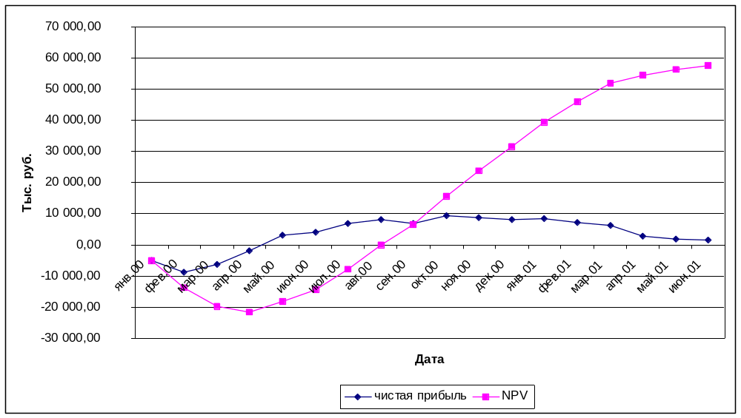

Рис. 1. Динамика NPV и чистой прибыли

- общая потребность в кредите составила 21216,8 тыс. руб.;
- полученный чистый дисконтированный доход (NPV) от внедрения ГТМ при годовой ставке дисконтирования 10 % составит 57569,6 тыс. руб.;
- внутренняя норма доходности (IRR) составит 655,8 %;
- срок окупаемости проекта – 8 месяцев с момента начала работ;
- чистая суммарная прибыль предприятия составит 61466,5 тыс. руб;
- сумма налогов и отчислений составит 112528,8 тыс. руб.
Результаты экономического расчета представлены в табл. 5.

Таблица 5.Основные технико-экономические показатели Проекта

Показатели | Значение
Дополнительная добыча нефти, тыс.т | 113,1
Затраты, связанные с реализацией проекта, тыс.руб. | 57934,6
Дополнительные эксплуатационные затраты, тыс.руб. | 5653,0
Потребность в кредите, тыс.руб. | 2126,8
НДС, тыс.руб. | 39865,0
Акцизный сбор, тыс.руб. | 7122,8
Плата за пользование недрами, тыс.руб. | 17298,2
Отчисления на ВМСБ, тыс.руб. | 19220,2
Дорожный налог, тыс.руб. | 2883,0
Налог на прибыль, тыс.руб. | 26139,6
Чистая прибыль предприятия, тыс.руб. | 61466,5
Срок окупаемости, мес. | 8
Полученный чистый приведенный доход (NPV) | 57569,6
IRR, % | 655,8

Оценка рисков проводилась с вариацией параметров (отклонения от базового варианта на величину «плюс» и «минус» 10%), определяющих эффективность проекта в условиях реальных рыночных отношений (табл.6).
Изменениям были подвергнуты следующие показатели:
- объем дополнительно добытой нефти (эффективность МУН);
- затраты, связанные с реализацией проекта;
- цена реализации нефти на внутреннем рынке.
Оценка рисков показывает следующее:

- Наибольшее влияние на эффективность Проекта оказывает цена реализации дополнительно добываемой нефти, но даже при снижении цены реализации на 10 %, проект остается достаточно эффективным. Так, NPV составит 47410,3 тыс.руб, срок окупаемости 8 месяцев, а внутренняя норма доходности снизится на 195,7 %.
- В случае уменьшения технологического эффекта (объема дополнительно добываемой нефти) на 10% от проектного уровня чистый приведенный доход (NPV) уменьшается с 57569,61 тыс.руб. (базовый вариант) до 47786,14 тыс.руб. Внутренняя норма доходности уменьшится на 189,3 % .
- Удорожание стоимости работ по реализации проекта, влияет на эффективность работ в меньшей степени, чем снижение технологического эффекта и изменение цены на нефть. При увеличении прямых затрат на 10 %, NPV составит 53312,04 тыс.руб, а внутренняя норма доходности составит 481,75%, т.е. снизится на 174,1%.

Таблица 4.Сводная таблица показателей эффективности при оценке проекта
на чувствительность

Показатели | Значение
 | -10% | Базовый | 10%

Цена нефти
NPV | 47410,29 | 57569,61 | 67669,45
Мес. | 8 | 8 | 7
Кредит | 22307,99 | 21226,79 | 20145,59
Бюд.эфф. | 100564,74 | 113008,04 | 125429,73
IRR | 460,09 | 655,82 | 898,29
Добыча нефти
NPV | 47786,14 | 57569,61 | 67296,13
Мес. | 8 | 8 | 7
Кредит | 22267,99 | 21226,79 | 20185,59
Бюд.эфф. | 99882,38 | 113008,04 | 126113,04
IRR | 466,49 | 655,82 | 888,28
Стоимость внедрения МУН
NPV | 61769,37 | 57569,61 | 53312,04
Мес. | 7 | 8 | 8
Кредит | 18062,91 | 21226,79 | 24390,67
Бюд.эфф. | 114845,39 | 113008,04 | 111149,63
IRR | 917,66 | 655,82 | 481,75

На рис. 2-4 представлены динамики изменения NPV при изменении рисковых параметров.
Таким образом, изменения рассмотренных параметров в заданных интервалах, принципиально не влияют на эффективность проекта. При наиболее неблагоприятном варианте (уменьшение цены реализации на 10 %), NPV составит 47410,2 тыс. руб., а срок окупаемости – не изменится.

Оценка воздействия проекта на окружающую среду.
Реализация технологий БГС и ПГС «Темпоскрин» оказывает определенное влияние на состояние окружающей среды. Поэтому необходимо рассматривать воздействие химреагентов на окружающую среду как один из элементов общего техногенного воздействия от разработки месторождения и планировать осуществление природоохранных мероприятий в комплексе, с учетом всех элементов систем обустройства и эксплуатации месторождения.
Для обеспечения охраны окружающей среды и недр в процессе внедрения технологий необходимо выполнение следующих требований:
1. Обязательное выполнение работ по подготовке скважин к применению МУН (в 20 из 70 скважин предусматривается КРС, замена старых труб НКТ на новые, замена задвижек и арматуры).
2. Предотвращение ущерба другим объектам (помимо объекта воздействия), исключение возможности попадания реагентов в другие пласты;
3. Защита водоносных горизонтов от возможного попадания реагентов, тщательный контроль технического состояния эксплуатационных колонн и цементного камня в нагнетательных и добывающих скважинах;
4. Исключение возможности межпластовых перетоков нефти, воды, газа и химреагентов в процессе проведения МУН и последующей эксплуатации участков воздействия;
5. Содержание остаточных количеств полиакриламида в водах, сбрасываемых в водоемы, не должно превышать ПДК (2,0 мг/л).
6. Определение содержания вредных веществ и ПДК воздушной среды производится по методикам, согласованным с Минздравом России.

